ВОРОНЕЖСКИЙ ИНСТИТУТ МВД РОССИИ

Кафедра автоматизированных информационных систем
органов внутренних дел

ОРГАНИЗАЦИЯ САМОСТОЯТЕЛЬНОЙ РАБОТЫ ОБУЧАЮЩИХСЯ
ПРИ ИЗУЧЕНИИ ДИСЦИПЛИНЫ «ПРОГРАММИРОВАНИЕ». ЧАСТЬ 2. ОСНОВНЫЕ ПАРАДИГМЫ ПРОГРАММИРОВАНИЯ

Методические рекомендации для слушателей ФЗО (направление подготовки 09.03.01 Информатика и вычислительная техника)

Воронеж 2022
ББК 32.973.26-018.1

Рассмотрены и одобрены на заседании кафедры автоматизированных информационных систем органов внутренних дел. Протокол № 16
от «17» июня 2022 г.

Мишин, Сергей Александрович. Организация самостоятельной работы обучающихся при изучении дисциплины «Программирование». Часть 2. Основные парадигмы программирования : : Методические рекомендации для слушателей ФЗО (направление подготовки 09.03.01 Информатика и вычислительная техника) [Электронный ресурс] / С. А. Мишин. – Электр. дан. и прогр. – Воронеж : Воронежский институт МВД России, 2022. – 1 электр. опт. диск (CD-ROM) : 12 см. – Систем. требования: процессор Intel с частотой не менее 1,3 ГГц ; ОЗУ 512 Мб ; операц. система семейства Windows ; CD-ROM дисковод.

Методические рекомендации предназначены для организации самостоятельной работы слушателей факультета заочного обучения (направление подготовки 09.03.01 Информатика и вычислительная техника) при изучении разделов № 3 «Процедурное программирование на С++», № 4 «Объектно-ориентированное программирование на С++», № 5 «Объектно-событийное программирование на Visual C++», № 6 «Методы организации, хранения и эффективной обработки абстрактных структур данных», № 7 «Технологии программирования в интегрированной среде Delphi». Издание содержит методические рекомендации, задание для курсовой работы, примерный перечень вопросов для подготовки к экзамену, перечень рекомендуемой литературы и нормативных правовых актов. Приведены примеры решения типовых практических задач.

© Воронежский институт МВД России, 2022
1. Тематический план самостоятельной работы обучающихся

Самостоятельная работа как вид учебной деятельности является неотъемлемым обязательным звеном процесса обучения, предусматривающим прежде всего индивидуальную работу обучающихся в соответствии с установкой преподавателя или программы обучения. Самостоятельная работа рассматривается, с одной стороны, как форма обучения, осуществляемая без непосредственного вмешательства, но под руководством преподавателя, а с другой – как средство вовлечения слушателей в самостоятельную познавательную деятельность, формируя у них навыки организации такой деятельности.

Раздел № 3 «Процедурное программирование на С++»
1 | Функции в программах на С++. | Пополнение словаря терминов, подготовка к аудиторным лабораторным занятиям | 8
2 | Структурированные типы данных в программах на С++. | Пополнение словаря терминов, подготовка к аудиторному лабораторному занятию, конспектирование вопросов лекции, изучение тем, не включенных в аудиторные занятия | 10
3 | Модульное программирование на С++. | Пополнение словаря терминов, изучение тем, не включенных в аудиторные занятия, конспектирование вопросов лекции | 4
Раздел № 4 «Объектно-ориентированное программирование на С++»
1 | Введение в объектно-ориентированное программирование | Пополнение словаря терминов, изучение тем, не включенных в аудиторные занятия, конспектирование вопросов лекции | 2
2 | Потоки, строковые и символьные функции С++. Файловый ввод-вывод в С++. | Пополнение словаря терминов, изучение тем, не включенных в аудиторные занятия, конспектирование вопросов лекции | 4
3 | Классы и объекты в С++. | Пополнение словаря терминов, подготовка к аудиторному лабораторному занятию | 10
4 | Наследование и полиморфизм. | Пополнение словаря терминов, подготовка к аудиторному лабораторному занятию, изучение тем, не включенных в аудиторные занятия, конспектирование вопросов лекции | 10
5 | Механизм исключительных ситуаций и обработка ошибок. | Пополнение словаря терминов, изучение тем, не включенных в аудиторные занятия, конспектирование вопросов лекции | 6
Раздел № 5 «Объектно-событийное программирование на Visual C++»
1 | Базовые концепции событийно-ориентированного программирования | Пополнение словаря терминов, изучение тем, не включенных в аудиторные занятия, конспектирование вопросов лекции | 2
2 | Основы визуального программирования. | Пополнение словаря терминов, подготовка к аудиторным лабораторным занятиям, конспектирование дополнительных вопросов лекции, изучение тем, не включенных в аудиторные занятия | 20
3 | Работа с наборами данных. | Пополнение словаря терминов, конспектирование вопросов лекции, изучение тем, не включенных в аудиторные занятия | 4
Раздел № 6 «Методы организации, хранения и эффективной обработки абстрактных структур данных»
1 | Динамические структуры данных. | Пополнение словаря терминов, подготовка к аудиторному лабораторному занятию, конспектирование дополнительных вопросов лекции, изучение тем, не включенных в аудиторные занятия | 8
2 | Организация графов в динамической памяти. | Пополнение словаря терминов, конспектирование вопросов лекции, изучение тем, не включенных в аудиторные занятия | 8
3 | Двоичные деревья | Пополнение словаря терминов, конспектирование вопросов лекции, изучение тем, не включенных в аудиторные занятия | 6
Раздел № 7 «Технологии программирования в интегрированной среде Delphi»
1 | Знакомство с интегрированной средой программирования Delphi. | Пополнение словаря терминов, конспектирование вопросов лекций, подготовка к аудиторному лабораторному занятию, изучение тем, не включенных в аудиторные занятия | 10
 | Курсовая работа | Выполнение курсовой работы | 46
 | Форма контроля: экзамен | Подготовка к экзамену | 36
Итого за 3 курс |  |  | 194

2. Методические указания для обучающихся по написанию курсовой работы

Целью курсовой работы является закрепление основ и углубление знаний приемов программирования на языке С++, получение практических навыков в создании программного продукта. При выполнении курсовой работы обучающийся самостоятельно осваивает все этапы создания программного комплекса от постановки задачи до практической реализации, сопровождающейся документацией и инструкциями по его использованию. При выполнении курсовой работы обучающимся необходимо обратить внимание на качество создаваемых программ.
Тематика подразделяется на типовую и выбираемую обучающимися самостоятельно. В типовой работе предлагается разработать автоматизированную информационно-поисковую систему, используемую для поиска и обработки информации из предметной области. При этом обучающемуся необходимо самостоятельно определить структуру и характеристики значений вводимых данных, обосновать используемые способ обмена информацией и систему управления базами данных, спроектировать и создать базу данных, предусмотреть ряд функций по обработке информации.
Каждое задание на курсовую работу уточняется с преподавателем.

2.1. Задание на типовую курсовую работу

Необходимо разработать автоматизированную информационно-поисковую систему (АИПС) в заданной предметной области.
1. Обучающийся должен самостоятельно выбрать предметную область (объект автоматизации для информационно-поисковой системы - ИПС).
2. Определить число информационных полей для выбранного объекта, предложить конкретную структуру записи.
3. Сформулировать техническое задание (ТЗ) для конкретной системы.
Любая ИПС должна выполнять следующие функции:
- вывод содержимого базы данных;
- добавление новой информации в базу данных;
- выборка информации по любому элементу данных.
4. Проанализировать задачу с целью выявления отдельных подзадач, выделенные подзадачи (программные модули) рассмотреть на зависимость и независимость друг от друга.
5. Выполнить программную реализацию на языке Visual C++, для проверки работоспособности АИПС взять вариант исходных данных не менее 15-20 записей.
6. Результаты проверки работоспособности АИПС сохранить в файле-протоколе.
Образец оформления задания на курсовую работу приведен в приложении А.
Типовая тематика курсовых работ «Разработка автоматизированной информационно-поисковой системы с использованием технологии объектно-ориентированного программирования»:
- Разработка учебного макета подсистемы «Разрешение на временное проживание» государственной информационная система миграционного учета. В системе должны быть автоматизированы следующие процедуры: «Приём и регистрация заявления. Создание дела», «Поиск дел», «Рассмотрение дел», «Оформление дел», «Выдача».
- Разработка учебного макета подсистемы «Российский паспорт» государственной информационная система миграционного учета. В системе должен быть автоматизирован процесс первичной выдачи и замены паспортов граждан РФ (процедуры: «Открытие дела о выдаче (замене) паспорта», «Рассмотрение заявление о выдаче (замене) паспорта», «Редактирование дела о выдаче (замене) паспорта», «Печать паспорта», «Выдача паспорта»).
- Разработка учебного макета «Доставленные» сервиса обеспечения деятельности дежурных частей ИСОД МВД России.
- Разработка учебного макета подсистемы «Регистрационный учет» государственной информационная система миграционного учета. В системе должны быть автоматизированы следующие процессы: постановка на регистрационный учет по месту пребывания в жилом помещении и досрочное снятие по месту пребывания в жилом помещении.
- Разработка учебного макета подсистемы «Заграничный паспорт» государственной информационная система миграционного учета. В системе должны быть автоматизированы процессы оформления и выдача заграничных паспортов.
- Разработка учебного макета подсистемы «Гражданство» государственной информационная система миграционного учета. В системе должны быть автоматизированы процессы: прием в гражданство в общем порядке, редактирование заявления, просмотр дел, прием заявлений к рассмотрению, рассмотрение заявления, исполнение решения, поиска дел («Журнал дел»).
- Разработка учебного макета «Протокол об административном правонарушении» модуля «Административная практика» СООП ИСОД МВД России». В системе должны поддерживаться режимы ввода и редактирования протоколов об административных правонарушениях, а также формирования статистических отчетов по заданным параметрам.
- Разработка учебного макета подсистемы «Разрешение на временное проживание» государственной информационная система миграционного учета. В системе должны быть автоматизированы процессы: «Приём и регистрация заявления. Создание дела», «Поиск дел», «Рассмотрение дел», «Оформление дел», «Выдача».
- Разработка учебного макета «Ориентировки» сервиса обеспечения деятельности дежурных частей ИСОД МВД России.
- Разработка учебного макета подсистемы «Визы» государственной информационная система миграционного учета. В системе должны быть автоматизирован процесс оформления и выдачи виз (процедуры: «Приём анкеты», «Принятие решений», «Просмотр визовых анкет», «Редактирование визовых анкет», «Журнал дел»).
- Разработка учебного макета «Регистрация транспортного средства» подсистемы «Транспортные средства» ФИС ГИБДД – М.
- Разработка учебного макета «Заявления на выдачу водительских удостоверений» подсистемы «Водительские удостоверения» ФИС ГИБДД – М.
- Разработка учебного макета подсистемы «Убежище» государственной информационная система миграционного учета. В системе должны быть автоматизирован процесс предоставления временного убежища иностранным гражданам и лицам без гражданства (процедуры: «Заявление о предоставлении временного убежища», «Решение о приеме заявления о предоставлении временного убежища», «Выдача справки о приеме к рассмотрению заявления о предоставлении временного убежища», «Рассмотрение заявления о предоставлении временного убежища», «Коррекция учетных сведений», «Журнал дел»).
- Разработка учебного макета «Протокол об изъятии вещей и документов» модуля «Административная практика» СООП ИСОД МВД России». В системе должны поддерживаться режимы ввода и редактирования постановлений о назначении административного наказания, а также формирования статистических отчетов по заданным параметрам.
- Разработка учебного макета подсистемы «Приглашения» государственной информационная система миграционного учета. В системе должны быть автоматизирован процесс оформления приглашения на въезд в Российскую Федерацию (процедуры: «Прием документов», «Редактирование дел по приглашениям», «Рассмотрение дел по приглашениям», «Просмотр дел», «Журнал дел»).
- Разработка учебного макета подсистемы «Журнал административных участков» модуля «Участковый» сервиса обеспечения охраны общественного порядка (СООП)». В системе должны поддерживаться режимы создания электронных паспортов административного участка, жилых домов, поиска и редактирования участка, жилого дома.
- Разработка учебного макета подсистемы «Журнал лиц, представляющих профилактический интерес» модуля «Участковый» сервиса обеспечения охраны общественного порядка (СООП)». В системе должны поддерживаться режимы добавления, редактирования и поиска лиц, представляющих оперативный интерес, ввода данных о профилактических проверках, а также формирования отчета о проведенных профилактических проверках за указанный период времени, указанным участковым и т.п.
- Разработка автоматизированной информационно-поисковой системы «Специальная библиотека» с использованием технологии объектно-ориентированного программирования. В системе должны поддерживаться режимы поиска приказа (методических рекомендаций, книги и др.) по заданному критерию (номер, дата, гриф, название и др.), заказа приказа (методических рекомендаций, книги и др.), учета сотрудников и приказов (методических рекомендаций, книги и др.) в хранилище, выдачи отчетов по запросам (местонахождение приказа в архиве или его отсутствие), выдачи документов о должниках.
- Разработка автоматизированной информационно-поисковой системы «Опознание» с использованием технологии объектно-ориентированного программирования. В системе должны поддерживаться режимы записи и поиска информации о лицах, утративших связь с родственниками, формирования сводных отчетов о пропавших без вести лиц за указанный период времени по городу в целом или с разделением по районам города. Опознавательные карты на пропавших без вести лиц должны включать в себя следующие данные: фамилия, имя, отчество, пол, год и место рождения, последнее место жительства, описание внешности, состояние зубного аппарата, характерные приметы голоса (речи), группа крови, описание одежды и обуви на момент исчезновения, размеры головного убора и обуви. Поисковый запрос может быть составлен по одному из перечисленных данных или их совокупности.
- Разработка учебного макета «Учет транспортных средств» модуля «Журналы» сервиса обеспечения деятельности дежурных частей ИСОД МВД России.
- Разработка учебного макета «Учет средств вооружений» модуля «Журналы» сервиса обеспечения деятельности дежурных частей ИСОД МВД России.
- Разработка учебного макета «Карточка изолятора» модуля «Изолятор» СООП ИСОД МВД России.

2.2. Содержание пояснительной записки

2.2.1. Перечень основных разделов

Курсовая работа должна состоять из трех-четырех глав (главы могут иметь деление на отдельные параграфы) и иметь следующую структуру:
- титульный лист;
- содержание;
- введение;
- основная часть;
- заключение;
- список литературы;
- приложения (графическая часть).
Во введении обосновывается выбор темы, ее актуальность, научная новизна; определяются цель и задачи исследования; описывается методология и методика проведения исследования; указываются видные специалисты, занимавшиеся исследованиями по данной теме.
Пояснительная записка должна содержать все разделы, отражающие этапы создания АИПС, должны быть выполнены рубрикация текста, пронумерованы страницы, сделаны ссылки на используемую литературу (для ссылок используются квадратные скобки, например [3]) и составлено оглавление (см. приложения Б, В, Г, Д, Е).
Основные разделы пояснительной записки:
- введение;
- техническое задание на разработку информационного и программного обеспечения;
- структура информационного и программного обеспечения;
- описание структуры базы данных (ER-модель базы данных);
- описание алгоритмов и подпрограмм (функции и процедур), используемых для создания программного обеспечения;
- тексты программных модулей;
- протоколы работы программного обеспечения (ПО) по всем функциям, заложенным в техническом задании;
- технические условия применения программного обеспечения, инструкция (руководство пользователя) по использованию ПО;
- список литературы.

2.2.2. Структура текста курсовой работы

Техническое задание

В процессе разработки технического задания (ТЗ) обучающийся получает первоначальные навыки в составлении ТЗ на программное обеспечение по выданному заданию на курсовую работу. В ТЗ должны быть проработаны следующие основные вопросы:
- введение (состояние поставленной задачи на момент получения задания), где должна быть указана цель разработки, область применения программного обеспечения (ПО), сформулировано авторское наименование программного комплекса (ПК), который соответствует заданию на курсовую работу;
- требования к ПО. Здесь должны быть перечислены все функции, которые необходимо реализовать в процессе создания ПО (ПК обучающийся разрабатывает самостоятельно с учетом наличия готовых программных средств, которые можно включить в ПО).

Структура информационного обеспечения

При получении задания на автоматизированную информационно-поисковую систему (АИПС), обучающийся должен выбрать тип организации для хранения данных и способ доступа к ним, систему управления базами данных. Структура базы данных должна иметь все таблицы, необходимые для реализации функций, указанных в ТЗ.
Для каждого поля записи необходимо определиться с типом данных.

Структура программного обеспечения

Структура ПК зависит от заданных функций в ТЗ и от выбора структуры информационного обеспечения. Для построения пользовательского интерфейса рекомендуется использовать WinForms .NetFramework, для программирования реакций на события – язык программирования Visual C++.

Алгоритмы по созданию функций

Алгоритмы должны быть приведены в словесной форме (дано описание шагов алгоритма) и в виде графических схем, в некоторых случаях можно привлечь математический аппарат. Простые алгоритмы реализации программных модулей (классов) можно не приводить, обеспечив необходимыми комментариями тексты процедур (методов).
В данном разделе необходимо привести полный перечень всех подпрограмм, входящих в состав ПО с указанием выполняемых функций, описать назначение формальных параметров, пояснив тип данных для каждого параметра.
Отладка программных модулей

В этом разделе (приложении) необходимо привести план тестирования АИПС для контроля этапов алгоритмизации и программирования. Подготовить эталонные промежуточные и окончательные результаты, подтверждающие работу АИПС по всем заложенным в ТЗ функциям.
Привести необходимые данные для заполнения информационной базы и написать по каждому требованию ТЗ желаемый результат.
Например: если организуется поиск информации, то в плане тестирования приводится контрольная информация (в обозримом объеме), по которой ведется поиск; признак поиска; желаемый результат.

Тексты программных модулей

Тексты распечатываются после получения правильных результатов по всем запланированным функциям ПО.
Тексты должны быть снабжены комментариями. Комментариями нельзя злоупотреблять, большое количество загромождает суть программы, ухудшает читабельность текста, как и их полное отсутствие. При размещении пояснений по тексту АИПС следует придерживаться следующих рекомендаций:
- написать комментарии по разработанным функциям;
- выделить логически завершенные участки, важные по содержательному пониманию работы АИПС.

Протоколы, подтверждающие работоспособность автоматизированной информационно-поисковой системы

Для проверки работоспособности АИПС необходимо:
- самостоятельно подготовить данные, подобрав конкретные значения таким образом, чтобы можно было убедиться в правильности работы каждой заданной функции в ТЗ;
- выполнить проверку конкретных значений контрольного примера по веем предусмотренным в ТЗ функциям;
- заполнить протокол тестирования работоспособности программы, если требуется, то дать пояснения полученным результатам.

Условия использования программного комплекса

В этом разделе должны быть приведены технические условия и состав программного обеспечения для работы вышеописанной АИПС.
Указать персональную ЭВМ, на которой была отлажена АИПС, операционную систему, язык программирования, указав версию. Привести состав файлов, входящих в АИПС в следующем виде: имя файла с расширением - размер в байтах - назначение.
Размер АИПС указать в исходном виде и в готовом к выполнению, т.е. привести размеры файлов с расширением «*.cpp», «*.exe».
Привести размеры файлов данных с указанием числа записей.

Список используемой литературы

Список литературы приводится по общепринятым правилам для технической литературы. На приведенную литературу должны быть сделаны ссылки в тексте пояснительной записки.

2.3. Требования к оформлению курсовой работы

Объем работы не должен превышать 35 страниц машинописного (компьютерного) текста, выполненного на одной стороне стандартного листа формата А4, не считая приложений. Текст печатается через 1,5 интервала шрифтом «Times New Roman», размер шрифта - 14, межбуквенный интервал обычный. Каждая страница имеет поля размером: левое - 30 мм, правое - 10 мм, верхнее - 20 мм, нижнее - 20 мм. Абзацный отступ должен быть одинаковым и равен 1,25 см, выравнивание абзаца - по ширине страницы. Страницы должны иметь сквозную нумерацию, при этом титульный лист считается первой страницей, план - второй, введение - третьей. Проставление номеров страниц начинается с введения. Номера страниц проставляются вверху страницы по центру.
В тексте названия глав (разделов) набираются прописными (заглавными) буквами, названия параграфов (подразделов) - строчными буквами, полужирным шрифтом. Каждая глава начинается с новой страницы.
Заголовки не подчеркиваются, слова в них не переносятся, точка в конце не ставится. Главы и параграфы нумеруются арабскими цифрами.
В работе используются общепринятые сокращения и аббревиатуры. Допускается введение собственных или малоупотребляемых сокращений, если использование полных наименований существенно затрудняет чтение работы и увеличивает ее объем. Для этого после первого полного наименования в круглых скобках представляется введенная аббревиатура.
Все иллюстрации (фотографии, схемы, графики) именуются в тексте рисунками, которые нумеруются арабскими цифрами. Номер рисунка должен состоять из номера главы (раздела) и порядкового номера рисунка, разделенных между собой точкой, например, рис. 1.1. Каждый рисунок должен сопровождаться подписью, характеризующей его содержание. Она включает название рисунка и необходимые пояснения и размещается под рисунком в одном абзаце с его номером.
Таблицы применяют для лучшей наглядности и удобства сравнения показателей. Название таблицы, при его наличии, должно отражать её содержание, быть точным, кратким. Название таблицы следует помещать над таблицей слева, без абзацного отступа в одну строку с её номером через тире.
Приложения (рисунки, графики, таблицы) располагаются после списка литературы и не входят в общий объём работы.
Нумерация ссылок на литературу осуществляется арабскими цифрами в квадратных скобках, например: «Как указано П.П. Петровым [2], данный эффект проявляется при …».
Библиография должна быть оформлена в соответствии с ГОСТ Р 7.05. — 2008 «Библиографическая ссылка». Список использованной литературы, на которую ссылается автор, приводится в конце курсовой работы (см. пример ниже). Сноски (как внизу каждой страницы, так и в конце курсовой работы) не допускаются.

3. Примеры решения типовых задач программирования

3.1. Описание и работа с одномерными массивами в языке С++

Составим программный код на языке С++ для решения следующей задачи обработки массива: все отрицательные элементы массива меньшие -10 заменить 0 и полученный массив вывести на печать. Для решения поставленной задачи воспользуемся дополнительным массивом (см. листинг П. 3.1).

Листинг П. 3.1.
#include "stdafx.h"
#include <iostream>
int main()
{ using namespace std;
int i,k,M[15],M_new[15];
cout << "Vvedite kolichestvo eleventov massiva M. k=";
cin >> k;
for (i=1;i<=k;i++)
{ cout << "Vvedite M["<<i<<"]=";
// Vvod elementov odnomernogo
cin >> M[i]; // massiva
}
cout << endl;
for (i=1;i<=k;i++)
cout << M[i]<<endl; // Vyvod elementov odnomernogo
// massiva kak vektor-stolbec
cout << endl;
for (i=1;i<=k;i++)
cout << M[i]<<" \t"; // Vyvod elementov odnomernogo
// massiva kak vektor-stroka
cout << endl;
for (i=1;i<=k;i++)
if (M[i]<-10) M_new[i]=0;
else M_new[i]=M[i];
cout << "Obrabotanny massiv" << endl;
for (i=1;i<=k;i++)
cout << M_new[i] << "\t"; // Vyvod elementov novogo
cout << endl; // massiva
return 0;}

3.2. Описание и работа с двумерными массивами в языке С++

Рассмотрим пример работы в С++ с двумерным массивом, написав программу для решения следующей задачи обработки данных: дана матрица А(n,m). Сформировать массив В(m), каждый элемент которого есть сумма элементов соответствующего столбца матрицы А(n,m), кратных номеру данного столбца. Полученную матрицу В(m) вывести на экран. Считать, что нумерация столбцов в матрице А(n,m) начинается с 1.

Листинг П. 3.2
#include "stdafx.h"
#include <iostream>

int main()
{
using namespace std;
int t,s,i,j,k,l,M[10][15],M_new[10][15];
cout << "Vvedite kolichestvo strok massiva M k=";
cin >> k;
cout << "Vvedite kolichestvo stolbcov massiva M l=";
cin >> l;
for (i=0;i<=k-1;i++)
{
for (j=0;j<=l-1;j++)
{cout << "Vvedite M["<<i+1<<","<<j+1<<"]="; // Vvod dvumernogo
cin >> M[i][j]; // massiva
}
}
cout << endl;

for (i=0;i<=k-1;i++)
{
for (j=0;j<=l-1;j++) // Vyvod dvumernogo massiva
cout << M[i][j]<<"\t";
cout << endl;
}
cout << endl;
t=0;
for (i=0;i<=k-1;i++)
{
s=0;
for (j=0;j<=l-1;j++)
s+=M[i][j];
if (s<0)
{
++t;
for (j=0;j<=l-1;j++) M_new[t-1][j]=M[i][j];
}
}
cout << "Obrabotanny massiv" << endl;

if (t==0) cout << "Net massiva" << endl;
else
for (i=0;i<=t-1;i++)
{
for (j=0;j<=l-1;j++) // Vyvod dvumernogo massiva
cout << M_new[i][j]<<"\t";
cout << endl;
}
return 0;
}

3.3. Структуры в С++

Рассмотрим пример работы в С++ со структурой, написав программу для решения следующей задачи обработки данных:
а) Создать массив структур (S_ROVD), содержащий сведения о сотрудниках РОВД. Структура sotrudnik имеет следующие поля: фамилия (Fam), название отдела полиции (Rovd), номер удостоверения (Nomer_udost), стаж в ОВД (Stag). Размер массива не более 25 элементов.
б) Вывести на экран информацию о сотрудниках Северного РОВД, стаж службы которых лежит в диапазоне от 10 до 15 лет. Информацию представить в виде таблицы, имеющей следующие столбцы: №, фамилия сотрудника, стаж в ОВД. Рассчитайте и выведите на экран средний стаж службы, найденных сотрудников.
в) Расположить найденных сотрудников в таблице из задания б) в порядке возрастания их стажа службы в ОВД.

Листинг П. 3.3
#include "stdafx.h"
#include <iostream>
#include <cstring>
#include <iomanip>
using namespace std;
struct sotrudnik {
char Fam [20]; char Rovd[20];int Nomer_udost; int Stag;};
struct sotr_new {
char Fam [20]; int Stag;};

void vvod_dannyh (sotrudnik *v_vhod, int k);
void poisk (sotrudnik *p_vhod, sotr_new *p_rezult,
char *p_Rovd, int k, int *p_Summa , int *p_n);
void vyvod_dannyh (sotr_new *s_rezult, int n);
void sortirovka (sotr_new *s_rezult, int n);
void proc_sr_stag (int S, int n);
double sr_stag (int S, int n);
int main()
{
sotrudnik S_ROVD[25], *vhod;
sotr_new rezult[25], *p_rezult;
int k=1, n=0, Summa=0;
char text[20];
vhod=S_ROVD; //vhod=&S_ROVD[0];
p_rezult=rezult; // p_rezukt=&rezult[0];
cout << "Vvedite kolichestvo zapisey k= ";
cin >> k;
vvod_dannyh (vhod,k);
cout<<endl;
cin.getline(text,20);
cout << "Vvedite nazvanie Rovd= ";
cin.getline(text,20);
cout << endl<< endl;
cout << "Rezul'taty poiska sotrudnikov so stagem 10-15 let po ROVD:"
<<text<< endl;
poisk (vhod, p_rezult, text, k, &Summa, &n);
vyvod_dannyh(p_rezult, n);
proc_sr_stag (Summa, n);
cout << endl<<"Rezul'taty sortirovki po ROVD:" <<text<< endl;
sortirovka (p_rezult,n);
vyvod_dannyh(p_rezult, n);
return 0;
}
void vvod_dannyh (sotrudnik *v_vhod, int k)
{
for (int i=0; i<k; i++)
{cout << i+1<<". Vvedite Familiu=";cin >> v_vhod->Fam;
cout << "Vvedite ROVD=";cin >> v_vhod->Rovd;
cout << "Vvedite Nomer slug. udostovereniay=";
cin >> v_vhod->Nomer_udost;
cout << "Vvedite stag slugby v OVD=";
cin >> v_vhod->Stag;
v_vhod++;}
}
void poisk (sotrudnik *p_vhod, sotr_new *p_rezult,
char *p_Rovd, int k, int *p_Summa, int *p_n)
{
for (int i=0; i<k; i++)
{
if (strcmp(p_vhod->Rovd,p_Rovd)==0 && p_vhod->Stag >= 10
&& p_vhod->Stag <= 15)
{strcpy(p_rezult->Fam,p_vhod->Fam);
p_rezult->Stag=p_vhod->Stag;
p_rezult++;
(*p_n)++;
*p_Summa+=p_vhod->Stag;
}
p_vhod++;
}
}
void vyvod_dannyh (sotr_new *v_rezult, int n)
{
cout <<"________________________________________\n";
cout <<" N | Familay sotrudnika | Stag v OVD\n";
cout <<"________________________________________\n";
if (n==0) cout<<"\tSotrudnikov s ukazamnnym stagem net!"<< endl;
else
{ for (int i=0; i<n; i++)
{cout.width(3);
cout << i+1 <<". | ";
cout.width(20);
cout << v_rezult->Fam<<" | ";
cout <<v_rezult->Stag<<" let\n";
cout << endl;
v_rezult++;
}
}
}
void proc_sr_stag (int S, int n)
{
if (n==0) cout<<endl<<"Net dannyh dlay rascheta!"<< endl;
else
{cout << endl;
cout.setf(ios::fixed);
cout << "Sredniy stag naydennyh sotrudnikov sostavlayet "
<< setprecision(2)<<sr_stag(S,n)<<" let"<<endl;
}
}
void sortirovka (sotr_new *s_rezult, int n)
{
int inx=0; int j;
sotr_new buffer;
int min; char buf_Fam[20];
for (int i=0; i<n-1; i++)
{s_rezult+=i;
min=s_rezult->Stag;
inx=i;
for (j=i+1; j<n; j++)
{s_rezult+=1;
if (min>s_rezult->Stag)
{inx=j;
min=s_rezult->Stag;
strcpy(buf_Fam,s_rezult->Fam);
}
}
s_rezult-=n-1;
s_rezult+=i;
strcpy(buffer.Fam,s_rezult->Fam);
buffer.Stag=s_rezult->Stag;
strcpy(s_rezult->Fam,buf_Fam);
s_rezult->Stag=min;
s_rezult-=i;
s_rezult+=inx;
strcpy(s_rezult->Fam,buffer.Fam);
s_rezult->Stag=buffer.Stag;
s_rezult-=inx;
}
}
double sr_stag (int S, int n)
{
return double (S)/n;
}
Результаты работы программы:
Ввод исходных данных
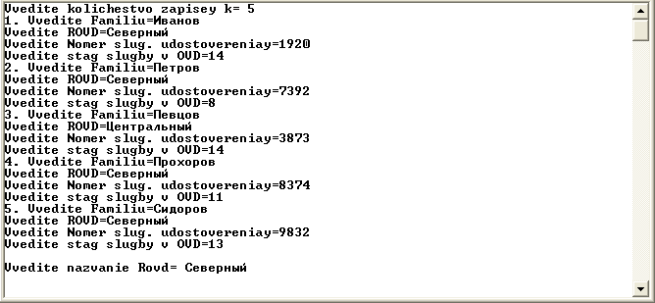

Вывод результата работы
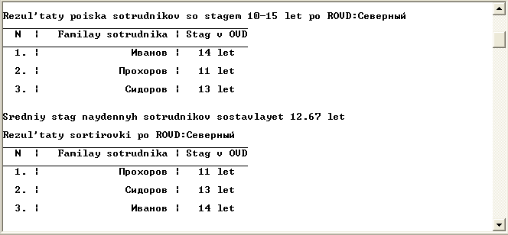

3.4. Работа с файлами в С++

Рассмотрим пример работы с файлами в С++. В текстовом файле mass_doub.txt хранятся вещественные числа, вывести их на экран и вычислить их количество.

Листинг П. 3.4
#include "stdafx.h"
#include <iostream>
#include <fstream>
using namespace std;
int main()
{ int n=0; double s, mass[10] ;
ifstream fin;
fin.open("mass_doub.txt");
if (!fin)
{cout << "ошибка!\n";
return(1); }
while (!fin.eof())
{ fin>>s;
cout<<s<<" ";
n++; }
fin.clear();
cout<<"\nN="<<n;
fin.seekg(0,ios::beg);
for (int i = 0; i < n; i++)
fin >> mass[i];
fin.close();
cout<<endl;
for (int i = 0; i < n; i++)
{
cout<<mass[i]<<" ";
}
return 0; }

Результат работы программы:

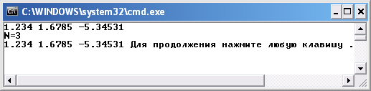

3.5. Элемент управления DataGridView (Windows Forms)

С помощью диалогового окна «DataGridView Задачи» (рисунок 2) создадим макет таблицы представленной на рисунке 3.

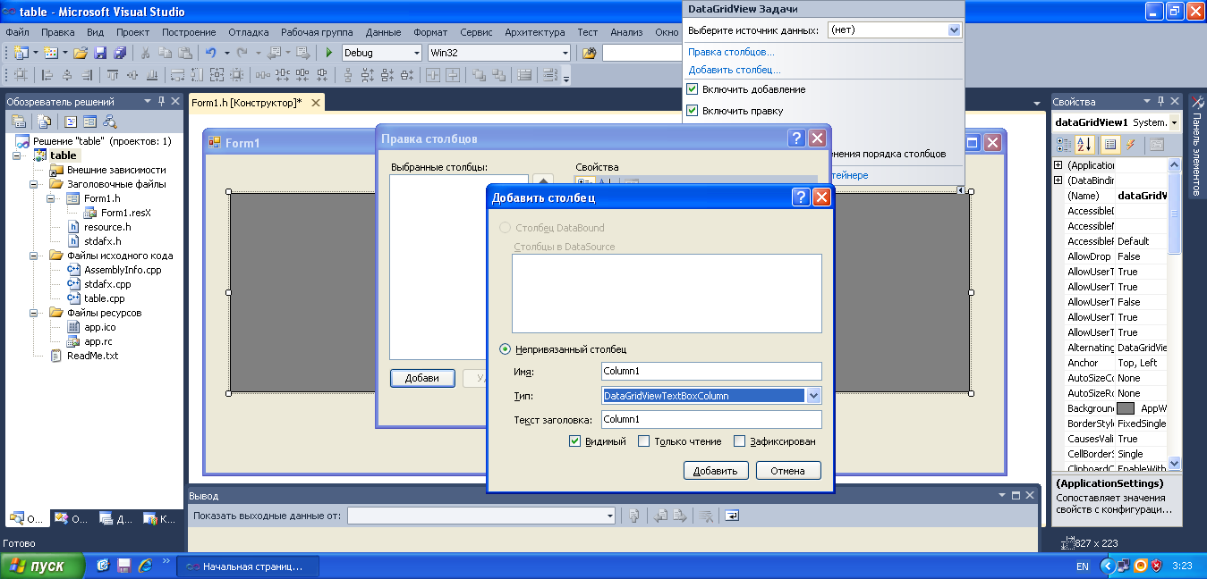

Рисунок 2 − Диалоговое окно «DataGridView Задачи»

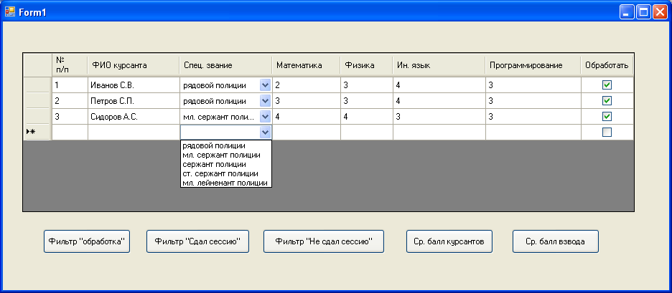

Рисунок 3 – Макет таблицы Задания 1

Добавим к форме из задания 1 кнопки, представленные на рисунке 3 и напишите соответствующие их названию обработчики. Пример обработчика события кнопки «Фильтр (Математика -2)» представлен в листинге 1.

Листинг 1.
#pragma once

namespace table {
using namespace System;
using namespace System::ComponentModel;
using namespace System::Collections;
using namespace System::Windows::Forms;
using namespace System::Data;
using namespace System::Drawing;

/// <summary>
/// Сводка для Form1
/// </summary>
public ref class Form1 : public System::Windows::Forms::Form
{
public:
Form1(void)
{
InitializeComponent();
//
//TODO: добавьте код конструктора
//
}

protected:
/// <summary>
/// Освободить все используемые ресурсы.
/// </summary>
~Form1()
{
if (components)
{
delete components;
}
}
private: System::Windows::Forms::DataGridView^ dataGridView1;
private: System::Windows::Forms::Button^ button1;
private: System::Windows::Forms::Button^ button2;
private: System::Windows::Forms::Button^ button3;
private: System::Windows::Forms::Button^ button4;
private: System::Windows::Forms::Button^ button5;
private: System::Windows::Forms::DataGridViewTextBoxColumn^ Column1;
private: System::Windows::Forms::DataGridViewTextBoxColumn^ FIO;
private: System::Windows::Forms::DataGridViewComboBoxColumn^ Column2;
private: System::Windows::Forms::DataGridViewTextBoxColumn^ Column3;
private: System::Windows::Forms::DataGridViewTextBoxColumn^ Column4;
private: System::Windows::Forms::DataGridViewTextBoxColumn^ Column5;
private: System::Windows::Forms::DataGridViewTextBoxColumn^ Column6;
private: System::Windows::Forms::DataGridViewCheckBoxColumn^ Column7;
private: System::Windows::Forms::Button^ button6;
protected:

private:
/// <summary>
/// Требуется переменная конструктора.
/// </summary>
System::ComponentModel::Container ^components;

#pragma region Windows Form Designer generated code
/// <summary>
/// Обязательный метод для поддержки конструктора - не изменяйте
/// содержимое данного метода при помощи редактора кода.
/// </summary>
void InitializeComponent(void)
{
this->dataGridView1 = (gcnew System::Windows::Forms::DataGridView());
this->Column1 = (gcnew System::Windows::Forms::DataGridViewTextBoxColumn());
this->FIO = (gcnew System::Windows::Forms::DataGridViewTextBoxColumn());
this->Column2 = (gcnew System::Windows::Forms::DataGridViewComboBoxColumn());
this->Column3 = (gcnew System::Windows::Forms::DataGridViewTextBoxColumn());
this->Column4 = (gcnew System::Windows::Forms::DataGridViewTextBoxColumn());
this->Column5 = (gcnew System::Windows::Forms::DataGridViewTextBoxColumn());
this->Column6 = (gcnew System::Windows::Forms::DataGridViewTextBoxColumn());
this->Column7 = (gcnew System::Windows::Forms::DataGridViewCheckBoxColumn());
this->button1 = (gcnew System::Windows::Forms::Button());
this->button2 = (gcnew System::Windows::Forms::Button());
this->button3 = (gcnew System::Windows::Forms::Button());
this->button4 = (gcnew System::Windows::Forms::Button());
this->button5 = (gcnew System::Windows::Forms::Button());
this->button6 = (gcnew System::Windows::Forms::Button());
(cli::safe_cast<System::ComponentModel::ISupportInitialize^ >(this->dataGridView1))->BeginInit();
this->SuspendLayout();
//
// dataGridView1
//
this->dataGridView1->ColumnHeadersHeightSizeMode = System::Windows::Forms::DataGridViewColumnHeadersHeightSizeMode::AutoSize;
this->dataGridView1->Columns->AddRange(gcnew cli::array< System::Windows::Forms::DataGridViewColumn^ >(8) {this->Column1,
this->FIO, this->Column2, this->Column3, this->Column4, this->Column5, this->Column6, this->Column7});
this->dataGridView1->Location = System::Drawing::Point(27, 43);
this->dataGridView1->Name = L"dataGridView1";
this->dataGridView1->Size = System::Drawing::Size(853, 223);
this->dataGridView1->TabIndex = 0;
this->dataGridView1->CellContentClick += gcnew System::Windows::Forms::DataGridViewCellEventHandler(this, &Form1::dataGridView1_CellContentClick);
this->dataGridView1->RowsAdded += gcnew System::Windows::Forms::DataGridViewRowsAddedEventHandler(this, &Form1::dataGridView1_RowsAdded);
this->dataGridView1->RowsRemoved += gcnew System::Windows::Forms::DataGridViewRowsRemovedEventHandler(this, &Form1::dataGridView1_RowsRemoved);
//
// Column1
//
this->Column1->HeaderText = L"№ п/п";
this->Column1->Name = L"Column1";
this->Column1->ReadOnly = true;
this->Column1->Resizable = System::Windows::Forms::DataGridViewTriState::False;
this->Column1->Width = 50;
//
// FIO
//
this->FIO->AutoSizeMode = System::Windows::Forms::DataGridViewAutoSizeColumnMode::Fill;
this->FIO->HeaderText = L"ФИО курсанта";
this->FIO->Name = L"FIO";
//
// Column2
//
this->Column2->AutoSizeMode = System::Windows::Forms::DataGridViewAutoSizeColumnMode::Fill;
this->Column2->DisplayStyle = System::Windows::Forms::DataGridViewComboBoxDisplayStyle::ComboBox;
this->Column2->HeaderText = L"Спец. звание";
this->Column2->Items->AddRange(gcnew cli::array< System::Object^ >(5) {L"рядовой полиции", L"мл. сержант полиции", L"сержант полиции",
L"ст. сержант полиции", L"мл. лейненант полиции"});
this->Column2->Name = L"Column2";
//
// Column3
//
this->Column3->AutoSizeMode = System::Windows::Forms::DataGridViewAutoSizeColumnMode::ColumnHeader;
this->Column3->HeaderText = L"Математика";
this->Column3->Name = L"Column3";
this->Column3->Width = 95;
//
// Column4
//
this->Column4->AutoSizeMode = System::Windows::Forms::DataGridViewAutoSizeColumnMode::ColumnHeader;
this->Column4->HeaderText = L"Физика";
this->Column4->Name = L"Column4";
this->Column4->Width = 73;
//
// Column5
//
this->Column5->AutoSizeMode = System::Windows::Forms::DataGridViewAutoSizeColumnMode::Fill;
this->Column5->HeaderText = L"Ин. язык";
this->Column5->Name = L"Column5";
//
// Column6
//
this->Column6->AutoSizeMode = System::Windows::Forms::DataGridViewAutoSizeColumnMode::ColumnHeader;
this->Column6->HeaderText = L"Программирование";
this->Column6->Name = L"Column6";
this->Column6->Width = 133;
//
// Column7
//
this->Column7->AutoSizeMode = System::Windows::Forms::DataGridViewAutoSizeColumnMode::ColumnHeader;
this->Column7->HeaderText = L"Обработать";
this->Column7->Name = L"Column7";
this->Column7->Width = 73;
//
// button1
//
this->button1->Location = System::Drawing::Point(56, 272);
this->button1->Name = L"button1";
this->button1->Size = System::Drawing::Size(122, 34);
this->button1->TabIndex = 1;
this->button1->Text = L"Фильтр \"обработка\"";
this->button1->UseVisualStyleBackColor = true;
this->button1->Click += gcnew System::EventHandler(this, &Form1::button1_Click);
//
// button2
//
this->button2->Location = System::Drawing::Point(199, 290);
this->button2->Name = L"button2";
this->button2->Size = System::Drawing::Size(145, 34);
this->button2->TabIndex = 2;
this->button2->Text = L"Фильтр \"Сдал сессию\"";
this->button2->UseVisualStyleBackColor = true;
//
// button3
//
this->button3->Location = System::Drawing::Point(362, 290);
this->button3->Name = L"button3";
this->button3->Size = System::Drawing::Size(170, 34);
this->button3->TabIndex = 3;
this->button3->Text = L"Фильтр \"Не сдал сессию\"";
this->button3->UseVisualStyleBackColor = true;
//
// button4
//
this->button4->Location = System::Drawing::Point(561, 290);
this->button4->Name = L"button4";
this->button4->Size = System::Drawing::Size(122, 34);
this->button4->TabIndex = 4;
this->button4->Text = L"Ср. балл курсантов";
this->button4->UseVisualStyleBackColor = true;
//
// button5
//
this->button5->Location = System::Drawing::Point(709, 290);
this->button5->Name = L"button5";
this->button5->Size = System::Drawing::Size(122, 34);
this->button5->TabIndex = 5;
this->button5->Text = L"Ср. балл взвода";
this->button5->UseVisualStyleBackColor = true;
//
// button6
//
this->button6->Location = System::Drawing::Point(56, 312);
this->button6->Name = L"button6";
this->button6->Size = System::Drawing::Size(122, 34);
this->button6->TabIndex = 6;
this->button6->Text = L"Выкл. Фильтр \"обработка\"";
this->button6->UseVisualStyleBackColor = true;
this->button6->Click += gcnew System::EventHandler(this, &Form1::button6_Click);
//
// Form1
//
this->AutoScaleDimensions = System::Drawing::SizeF(6, 13);
this->AutoScaleMode = System::Windows::Forms::AutoScaleMode::Font;
this->ClientSize = System::Drawing::Size(892, 356);
this->Controls->Add(this->button6);
this->Controls->Add(this->button5);
this->Controls->Add(this->button4);
this->Controls->Add(this->button3);
this->Controls->Add(this->button2);
this->Controls->Add(this->button1);
this->Controls->Add(this->dataGridView1);
this->Name = L"Form1";
this->Text = L"Form1";
this->Load += gcnew System::EventHandler(this, &Form1::Form1_Load);
(cli::safe_cast<System::ComponentModel::ISupportInitialize^ >(this->dataGridView1))->EndInit();
this->ResumeLayout(false);

}
#pragma endregion
private: System::Void dataGridView1_CellContentClick(System::Object^ sender, System::Windows::Forms::DataGridViewCellEventArgs^ e) {
}
private: System::Void dataGridView1_RowsAdded(System::Object^ sender, System::Windows::Forms::DataGridViewRowsAddedEventArgs^ e) {
int count=0;
count=dataGridView1->RowCount-1;
dataGridView1->Rows[count]->Cells["Column1"]->Value=Convert::ToString(count+1);
dataGridView1->Rows[count]->Cells["Column7"]->Value=true;

}
private: System::Void dataGridView1_RowsRemoved(System::Object^ sender, System::Windows::Forms::DataGridViewRowsRemovedEventArgs^ e) {
int count=0;
count=dataGridView1->RowCount-1;
for (int i=0; i<=count;i++)
dataGridView1->Rows[count]->Cells["Column1"]->Value=Convert::ToString(count+1);
}
private: System::Void Form1_Load(System::Object^ sender, System::EventArgs^ e) {
dataGridView1->Rows[0]->Cells["Column1"]->Value="1";
dataGridView1->Rows[0]->Cells["Column7"]->Value=true;
//this->Column2->ValueMember = "рядовой полиции";
this->Column2->DisplayMember = "рядовой полиции";
}
private: System::Void button1_Click(System::Object^ sender, System::EventArgs^ e) {
int count=0;
count=dataGridView1->RowCount-1;
for (int i=0; i<=count;i++)
if (Convert::ToInt32(dataGridView1->Rows[i]->Cells["Column3"]->Value)==2)
dataGridView1->Rows[i]->Visible=false;
}
private: System::Void button6_Click(System::Object^ sender, System::EventArgs^ e) {
int count=0;
count=dataGridView1->RowCount-1;

for (int i=0; i<=count;i++)
if (Convert::ToInt32(dataGridView1->Rows[i]->Cells["Column3"]->Value)==2)
dataGridView1->Rows[i]->Visible=true;
}
};
}

3.6. ФОРМИРОВАНИЕ НАБОРА ДАННЫХ В ПРИЛОЖЕНИИ. ВЗАИМОДЕЙСТВИЕ ПРИЛОЖЕНИЯ С СУБД MS ACCESS

Задание 1. Проанализируйте программный код, представленный в листинге 12.1. Внешний вид формы разрабатываемого приложения представлен на рисунке 12.1.
Листинг 12.1
#pragma once
namespace dataset222 {
using namespace System::Data::OleDb;

private: System::Windows::Forms::DataGridView^ dataGridView1;
private: System::Windows::Forms::DataGridView^ dataGridView2;
private: System::Windows::Forms::Button^ button1;
private: System::Windows::Forms::Button^ button2;
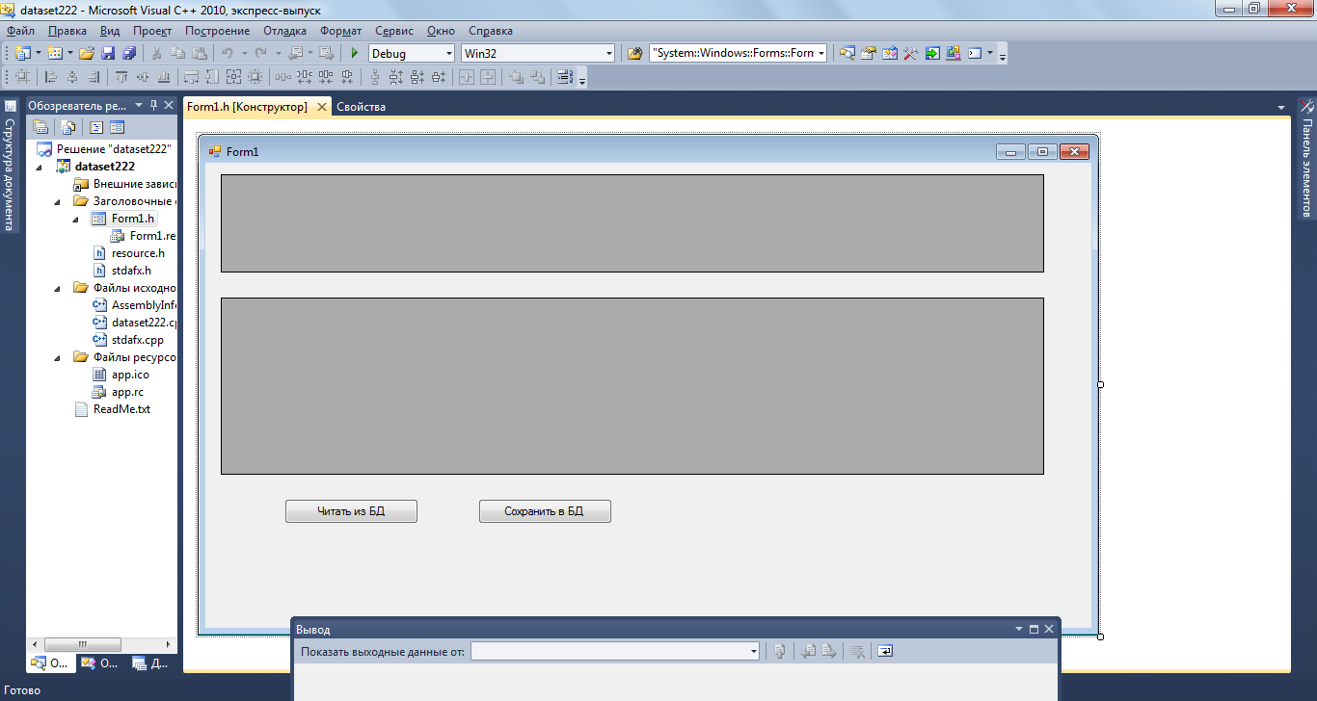

Рис. 12.1. Внешний вид формы разрабатываемого в задании 1 приложения

void InitializeComponent(void)
{
this->dataGridView1 = (gcnew System::Windows::Forms::DataGridView());
this->dataGridView2 = (gcnew System::Windows::Forms::DataGridView());
this->button1 = (gcnew System::Windows::Forms::Button());
this->button2 = (gcnew System::Windows::Forms::Button());
(cli::safe_cast<System::ComponentModel::ISupportInitialize^ >(this->dataGridView1))->BeginInit();
(cli::safe_cast<System::ComponentModel::ISupportInitialize^ >(this->dataGridView2))->BeginInit();
this->SuspendLayout();
//
// dataGridView1
//
this->dataGridView1->ColumnHeadersHeightSizeMode = System::Windows::Forms::DataGridViewColumnHeadersHeightSizeMode::AutoSize;
this->dataGridView1->Location = System::Drawing::Point(16, 12);
this->dataGridView1->Name = L"dataGridView1";
this->dataGridView1->Size = System::Drawing::Size(854, 102);
this->dataGridView1->TabIndex = 0;
//
// dataGridView2
//
this->dataGridView2->ColumnHeadersHeightSizeMode = System::Windows::Forms::DataGridViewColumnHeadersHeightSizeMode::AutoSize;
this->dataGridView2->Location = System::Drawing::Point(16, 140);
this->dataGridView2->Name = L"dataGridView2";
this->dataGridView2->Size = System::Drawing::Size(854, 184);
this->dataGridView2->TabIndex = 1;
//
// button1
//
this->button1->Location = System::Drawing::Point(82, 349);
this->button1->Name = L"button1";
this->button1->Size = System::Drawing::Size(139, 26);
this->button1->TabIndex = 2;
this->button1->Text = L"Читать из БД";
this->button1->UseVisualStyleBackColor = true;
this->button1->Click += gcnew System::EventHandler(this, &Form1::button1_Click);
//
// button2
//
this->button2->Location = System::Drawing::Point(283, 349);
this->button2->Name = L"button2";
this->button2->Size = System::Drawing::Size(139, 26);
this->button2->TabIndex = 3;
this->button2->Text = L"Сохранить в БД";
this->button2->UseVisualStyleBackColor = true;
this->button2->Click += gcnew System::EventHandler(this, &Form1::button2_Click);
//
// Form1
//
this->AutoScaleDimensions = System::Drawing::SizeF(6, 13);
this->AutoScaleMode = System::Windows::Forms::AutoScaleMode::Font;
this->ClientSize = System::Drawing::Size(919, 483);
this->Controls->Add(this->button2);
this->Controls->Add(this->button1);
this->Controls->Add(this->dataGridView2);
this->Controls->Add(this->dataGridView1);
this->Name = L"Form1";
this->Text = L"Form1";
this->Load += gcnew System::EventHandler(this, &Form1::Form1_Load);
(cli::safe_cast<System::ComponentModel::ISupportInitialize^ >(this->dataGridView1))->EndInit();
(cli::safe_cast<System::ComponentModel::ISupportInitialize^ >(this->dataGridView2))->EndInit();
this->ResumeLayout(false);

}
#pragma endregion

DataSet ^ НаборДанных;
DataSet ^ НаборДанных2;
OleDb::OleDbDataAdapter ^ Адаптер;
OleDb::OleDbConnection ^ Подключение;
OleDb::OleDbCommand ^ Команда;

private: System::Void Form1_Load(System::Object^ sender, System::EventArgs^ e) {
this->Text = "Чтение таблицы из БД:";
// Создаем объект Connection и передаем ему строку
// подключения:
Подключение = gcnew OleDb::OleDbConnection(
"Data Source=\"D:\\sotr.mdb\";User " +
"ID=Admin;Provider=\"Microsoft.Jet.OLEDB.4.0\";");
Подключение->Open();
// Выбираем из таблицы только те записи, поле Фамилия которых
// начинается на букву "И":
Команда = gcnew OleDb::OleDbCommand(
"Select * From [sotr_name] WHERE (Фамилия LIKE 'И%')", Подключение);
// Выбираем из таблицы только те записи, поле ФИО которых
// начинается на букву "М":
// auto Команда =
// gcnew OleDb::OleDbCommand("SELECT * FRO" +
// "M [БД телефонов] WHERE (фио LIKE ‘м%’)", Подключение);
// Создаем объект класса Adapter и выполняем SQL-запрос
Адаптер = gcnew OleDb::OleDbDataAdapter(Команда);
// Создаем объект класса DataSet
НаборДанных = gcnew DataSet();
// Заполняем DataSet результатом SQL-запроса
Адаптер->Fill(НаборДанных, "sotr_name");
// Содержимое DataSet в виде строки XML для отладки:
auto СтрокаXML = НаборДанных->GetXml();
// Автоматически создаваемые объекты и переменные сохраняются //только до конца блока, в котором они определены.
// Указываем источник данных для сетки данных:
dataGridView1->DataSource = НаборДанных;
// Указываем имя таблицы в наборе данных:
dataGridView1->DataMember = "sotr_name";
Подключение->Close();
button1->TabIndex = 0;
}
private: System::Void button1_Click(System::Object^ sender, System::EventArgs^ e) {
// Создаем объект класса DataSet
НаборДанных2 = gcnew DataSet();
// Читать из БД:
if (Подключение->State ==ConnectionState::Closed) Подключение->Open();
Адаптер = gcnew OleDb::OleDbDataAdapter("Select * From [sotr_name]", Подключение);
// Заполняем DataSet результатом SQL-запроса
Адаптер->Fill(НаборДанных2, "sotr_name");
// Содержимое DataSet в виде строки XML для отладки:
String ^ СтрокаXML = НаборДанных->GetXml();
// Указываем источник данных для сетки данных:
dataGridView2->DataSource = НаборДанных2;
// Указываем имя таблицы в наборе данных:
dataGridView2->DataMember = "sotr_name";
Подключение->Close(); }
private: System::Void button2_Click(System::Object^ sender, System::EventArgs^ e) {
// Сохранить в базе данных
Команда->CommandText = "UPDATE [sotr_name] SET [Фамилия] = ?, Имя=?, Отчество=?, [Номер удостоверения]=?, Зарплата=? WHERE ([id_sotr] = ?)";
// Имя, тип и длина параметра
Команда->Parameters->Add("Фамилия",
OleDb::OleDbType::VarWChar, 50, "Фамилия");
Команда->Parameters->Add("Имя",
OleDb::OleDbType::VarWChar, 50, "Имя");
Команда->Parameters->Add("Отчество",
OleDb::OleDbType::VarWChar, 50, "Отчество");
Команда->Parameters->Add("Номер удостоверения",
OleDb::OleDbType::Integer, 0, "Номер удостоверения");
Команда->Parameters->Add("Зарплата",
OleDb::OleDbType::Integer, 0, "Зарплата");
/*
Команда->Parameters->Add(gcnew OleDb::OleDbParameter("Номер удостоверения",
OleDb::OleDbType::Integer,
0, System::Data::ParameterDirection::
Input, true, (Byte)0, (Byte)0, "Номер удостоверения",
System::Data::DataRowVersion::Current, nullptr));
Команда->Parameters->Add(gcnew OleDb::OleDbParameter("Зарплата",
OleDb::OleDbType::Integer,
0, System::Data::ParameterDirection::
Input, true, (Byte)0, (Byte)0, "Зарплата",
System::Data::DataRowVersion::Current, nullptr));
*/
Команда->Parameters->Add
(gcnew OleDb::OleDbParameter("Original_id_sotr",
OleDb::OleDbType::Integer,
0, System::Data::ParameterDirection::
Input, false, (Byte)0, (Byte)0, "id_sotr",
System::Data::DataRowVersion::Original, nullptr));
Адаптер->UpdateCommand = Команда;
Команда->Connection = Подключение;
try
{ // Update возвращает количество измененных строк
int kol = Адаптер->Update(НаборДанных2, "sotr_name" );
MessageBox::Show("Обновлено " + kol + " записей");
}
catch (Exception ^ Ситуация)
{ MessageBox::Show(Ситуация->Message, "Недоразумение"); }
}
};
}

Задание 2. Создадим новое приложение, позволяющее считывать информацию из БД (sort.mdb) и сохранять в нее обновленные значения. Внешний вид формы разрабатываемого приложения представлен на рисунке 12.2. Схема данных БД sort.mdb представлена на рисунке 12.3.

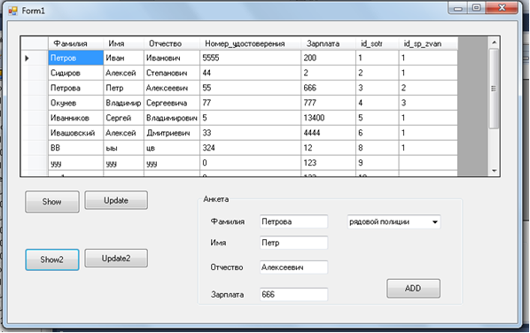

Рис. 12.2. Внешний вид формы разрабатываемого в задании 4 приложения 3

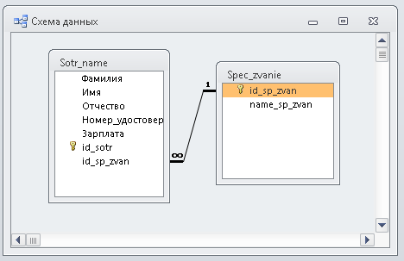

Рис. 12.3. Схема данных БД для задания sort.mdb

Примерный программный код реализации задания 2 приведен в листинге 12.2.

Листинг 12.2.

#pragma once
namespace data_access {
using namespace System;
using namespace System::ComponentModel;
using namespace System::Collections;
using namespace System::Windows::Forms;
using namespace System::Data;
using namespace System::Drawing;
using namespace System::Data::OleDb;

private: System::Windows::Forms::DataGridView^ dataGridView1;
private: System::Windows::Forms::Button^ button1;
private: System::Windows::Forms::Button^ button2;
private: System::Windows::Forms::Button^ button3;
private: System::Windows::Forms::GroupBox^ groupBox1;
private: System::Windows::Forms::ComboBox^ comboBox1;
private: System::Windows::Forms::Label^ label4;
private: System::Windows::Forms::TextBox^ textBox4;
private: System::Windows::Forms::Label^ label3;
private: System::Windows::Forms::TextBox^ textBox3;
private: System::Windows::Forms::Label^ label2;
private: System::Windows::Forms::TextBox^ textBox2;
private: System::Windows::Forms::Label^ label1;
private: System::Windows::Forms::TextBox^ textBox1;
private: System::Windows::Forms::Button^ button4;
private: System::Windows::Forms::Button^ button5;

}
#pragma endregion

DataSet ^ НаборДанных1;
DataSet ^ НаборДанных2;
OleDb::OleDbDataAdapter ^ Адаптер;
OleDb::OleDbConnection ^ Подключение;
OleDb::OleDbCommand ^ Команда;
BindingSource^ bindingSource1;
DataTable^ table;

private: System::Void Form1_Load(System::Object^ sender, System::EventArgs^ e) {
// Создаем объект Connection и передаем ему строку
// подключения:
Подключение = gcnew OleDb::OleDbConnection(
"Data Source=\"D:\\sotr.mdb\";User " +
"ID=Admin;Provider=\"Microsoft.Jet.OLEDB.4.0\";");
Подключение->Open();
bindingSource1 = gcnew BindingSource();
if (Подключение->State ==ConnectionState::Closed) Подключение->Open();
Адаптер = gcnew OleDb::OleDbDataAdapter("Select * From Sotr_name", Подключение);
НаборДанных1 = gcnew DataSet();
// Заполняем DataSet результатом SQL-запроса
Адаптер->Fill(НаборДанных1, "Sotr_name");
// Указываем источник данных для сетки данных (таблицы):
dataGridView1->DataSource = НаборДанных1;
// Указываем имя таблицы в наборе данных:
dataGridView1->DataMember = "Sotr_name";
dataGridView1->AutoResizeColumns();
dataGridView1->Columns[3]->HeaderText = L"Номер удостоверения";
dataGridView1->Columns[5]->Visible=false;
dataGridView1->Columns[6]->Visible=false;
Адаптер = gcnew OleDb::OleDbDataAdapter("Select * From Spec_zvanie", Подключение);
НаборДанных2 = gcnew DataSet();
// Заполняем DataSet результатом SQL-запроса
Адаптер->Fill(НаборДанных2, "Spec_zvanie");
comboBox1->DataBindings->Add((gcnew System::Windows::Forms::Binding(L"SelectedValue", НаборДанных2, L"Spec_zvanie.name_sp_zvan",
true)));
this->comboBox1->DataSource = НаборДанных2;
this->comboBox1->DisplayMember = L"Spec_zvanie.name_sp_zvan";
this->comboBox1->ValueMember = L"Spec_zvanie.name_sp_zvan";
Подключение->Close();
}

private: System::Void button2_Click(System::Object^ sender, System::EventArgs^ e) {
if (Подключение->State ==ConnectionState::Closed) Подключение->Open();
// Сохранить в базе данных
Команда = gcnew OleDb::OleDbCommand();
Команда->CommandText = "UPDATE [Sotr_name] SET [Номер_удостоверения]=?, Зарплата=? WHERE ([id_sotr] = ?)";
// Имя, тип и длина параметра
Команда->Parameters->Add("Номер_удостоверения",
OleDb::OleDbType::Integer, 0, "Номер_удостоверения");

Команда->Parameters->Add("Зарплата",
OleDb::OleDbType::Integer, 0, "Зарплата");

Команда->Parameters->Add
(gcnew OleDb::OleDbParameter("Original_id_sotr",
OleDb::OleDbType::Integer,
0, System::Data::ParameterDirection::
Input, false, (Byte)0, (Byte)0, "id_sotr",
System::Data::DataRowVersion::Original, nullptr));
Адаптер->UpdateCommand = Команда;
Команда->Connection = Подключение;
try
{ // Update возвращает количество измененных строк
int kol = Адаптер->Update(НаборДанных1, "sotr_name" );
MessageBox::Show("Обновлено " + kol + " записей");
}
catch (Exception ^ Ситуация)
{ MessageBox::Show(Ситуация->Message, "Недоразумение"); }
}

private: System::Void button1_Click(System::Object^ sender, System::EventArgs^ e) {
if (Подключение->State ==ConnectionState::Closed) Подключение->Open();
НаборДанных1 = gcnew DataSet();
Адаптер = gcnew OleDb::OleDbDataAdapter("Select * From Sotr_name", Подключение);
// Заполняем DataSet результатом SQL-запроса
Адаптер->Fill(НаборДанных1, "Sotr_name");
dataGridView1->AllowUserToDeleteRows=false;
dataGridView1->AllowUserToAddRows=false;
// Указываем источник данных для таблицы (сетки данных):
dataGridView1->DataSource = НаборДанных1;
// Указываем имя таблицы в наборе данных:
dataGridView1->DataMember = "Sotr_name";
dataGridView1->AutoResizeColumns();
dataGridView1->Columns[3]->HeaderText = L"Номер удостоверения";
dataGridView1->Columns[5]->Visible=false;
dataGridView1->Columns[6]->Visible=false;
}

private: System::Void button3_Click(System::Object^ sender, System::EventArgs^ e) {
if (Подключение->State ==ConnectionState::Closed) Подключение->Open();
Адаптер = gcnew OleDb::OleDbDataAdapter("Select id_sp_zvan from Spec_zvanie where name_sp_zvan='"+comboBox1->Text+"'", Подключение);
Object ^ rezult=Адаптер->SelectCommand->ExecuteScalar();
int id_sp=Convert::ToInt32(rezult);
Адаптер = gcnew OleDb::OleDbDataAdapter("Insert into Sotr_name (Фамилия, Имя, Отчество, Зарплата, id_sp_zvan) Values ('"+textBox1->Text+"', '"+textBox2->Text+"', '"+textBox3->Text+"', '"+textBox4->Text+"', '"+id_sp+"')", Подключение);
Адаптер->SelectCommand->ExecuteNonQuery();
Подключение->Close();
MessageBox::Show("Saved OK!");
}

private: System::Void dataGridView1_MouseDoubleClick(System::Object^ sender, System::Windows::Forms::MouseEventArgs^ e) {
textBox1->Text=dataGridView1->SelectedRows[0]->Cells[0]->Value->ToString();
textBox2->Text=dataGridView1->SelectedRows[0]->Cells[1]->Value->ToString();
textBox3->Text=dataGridView1->SelectedRows[0]->Cells[2]->Value->ToString();
textBox4->Text=dataGridView1->SelectedRows[0]->Cells[4]->Value->ToString();
}

private: System::Void button5_Click(System::Object^ sender, System::EventArgs^ e) {

dataGridView1->DataSource = bindingSource1;
dataGridView1->AllowUserToDeleteRows=false;
dataGridView1->AllowUserToAddRows=false;
if (Подключение->State ==ConnectionState::Closed) Подключение->Open();
// Сохранить в базе данных
Команда = gcnew OleDb::OleDbCommand();
Команда->CommandText = "UPDATE [Sotr_name] SET [Номер_удостоверения]=?, Зарплата=? WHERE ([id_sotr] = ?)";
try
{
Адаптер = gcnew OleDb::OleDbDataAdapter("Select * From Sotr_name", Подключение);
gcnew OleDbCommandBuilder(Адаптер);
table = gcnew DataTable();
Адаптер->Fill(table);
bindingSource1->DataSource = table;
dataGridView1->AutoResizeColumns();
}
catch (OleDbException^)
{
MessageBox::Show("Недоразумение");
} }

private: System::Void button4_Click(System::Object^ sender, System::EventArgs^ e) {
Адаптер->Update(table); }
};
}

3.7. ВЗАИМОДЕЙСТВИЕ .NET ПРИЛОЖЕНИЯ С СЕРВЕРОМ MYSQL С ПОМОЩЬЮ MYSQL CONNECTOR/NET

Задание 1. На сервере MySQL создайте собственную базу данных, представленную на рисунке 1. Для доступа к MySQL предлагается использовать на выбор любой клиент, позволяющий работать с MySQL, например, HeidiSQL, mysql.exe и т.п. Используя выбранные программные средства создайте на сервере MySQL собственную базу данных (имена баз данных обучающихся не должны совпадать!), содержащую две таблицы sort и sp_zvan. Пользователь: c++, пароль: 12345, host: aisovdsrv (с учетом регистра!)
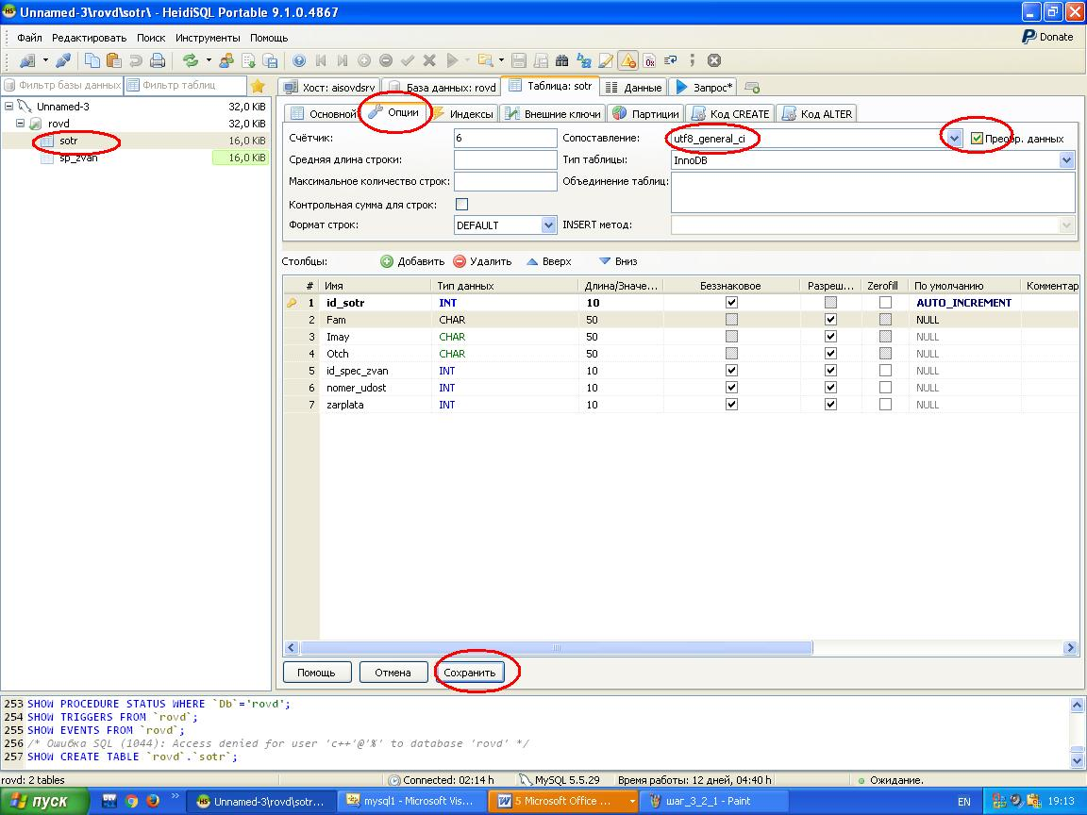
Структура таблицы sotr

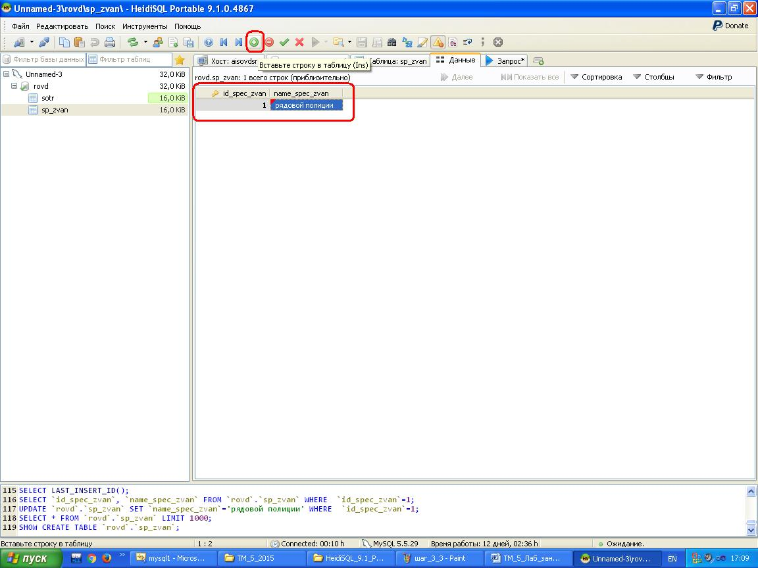
INT CHAR

Рис. 1. Схем данных разрабатываемого клиент-серверного приложения
Задание 2. Создайте форму (Windows Forms, язык Visual C++), пользовательский интерфейс которой представлен на рисунке 2.

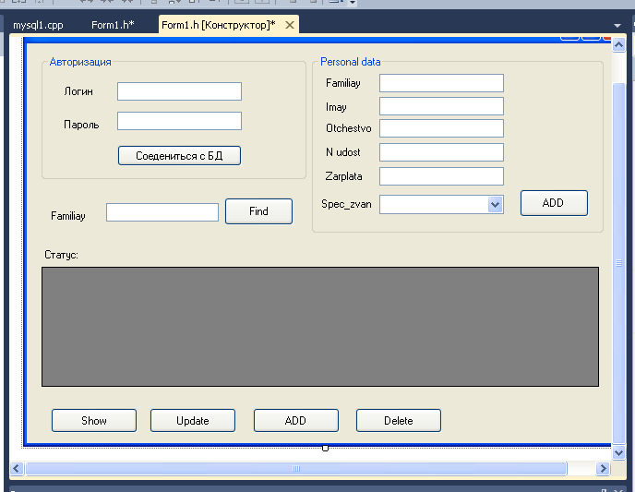

Рис. 2. Пользовательский интерфейс разрабатываемого приложения

Задание 3. Создайте обработчики событий для всех кнопок формы на рисунке 2. Результат работы приложения показан на рисунке 3.

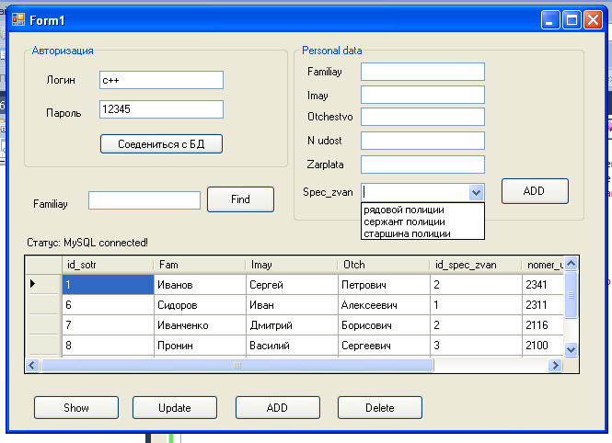

Рис. 3. Результат работы приложения задания 2

Пример работы с запросами к СУБД MySQL представлен в приложении Ж
4. Типовые контрольные задания или иные материалы, необходимые
для оценки знаний, умений, навыков и (или) опыта деятельности, характеризующие этапы формирования компетенций в процессе
освоения дисциплины

Теоретические вопросы для подготовки к промежуточной аттестации (экзамену):
- Принципы модульного программирования.
- Модуль: синтаксис, заголовок, разделы.
- Процедуры и функции, их сущность, назначение, различие.
- Функции, определенные пользователем: синтаксис, передача аргументов. Формальные и фактические параметры.
- Порядок описания и выполнения рекурсивной подпрограммы на языке С++.
- Примеры использования рекурсии при решении задач обработки данных.
- Объявление и использование указателей в С++.
- Операции над указателями.
- Структурированные типы данных: массив, структура, объединение, перечисление.
- Обработка данных, представленных в виде одномерного массива в С++.
- Обработка данных, представленных в виде двумерного массива в С++.
- Методы сортировки одномерного массива: простым выбором, методом обмена.
- Динамические структуры данных. Выделение и освобождение динамической памяти.
- Линейные списки: основные виды и способы реализации.
- Создание списков, стеков, очередей.
- Обработка данных представленных в виде линейного списка.
- Основные понятия теории графов.
- Организация графов в динамической памяти.
- Обработка графов: обход вершин графа в глубину и ширину.
- Поиск кратчайших путей на графах: алгоритм Флойда-Уоршелла.
- Поиск кратчайших путей на графах: алгоритм Дейкстры.
- Двоичные деревья, основные операции.
- Обработка деревьев в С++.
- Деревья поиска.
- Основные концепции объектно-ориентированного программирования.
- Инкапсуляция, наследование, полиморфизм.
- Объектно-ориентированный подход к разработке программ.
- Объекты, классы в С++.
- Инкапсуляция данных и методы доступа.
- Примеры простых программ с использованием классов.
- Наследование классов. Ключи доступа.
- Переопределение методов.
- Виртуальные и статические методы.
- Примеры простых программ с иерархией классов.
- Шаблоны классов.
- Потоки ввода-вывода.
- Иерархия потоковых классов.
- Средства форматирование вывода, манипуляторы.
- Примеры простых программ с файловой организацией ввода-вывода.
- Механизм исключительных ситуаций.
- Возбуждение и обработка ситуаций.
- Примеры простых программ с использованием исключительных ситуаций.
- Символьные и строковые функции языка С++.
- Идеология программирования под Windows.
- Событие и сообщение. Виды событий.
- Создание проекта в Visual C++.
- Компоненты среды программирования Visual C++.
- Компоненты среды программирования Visual C++, создающие интерфейс между пользователем и приложением.
- Свойства, события и методы формы.
- Элементы управления в Visual C++.
- Элементы ввода данных в Visual C++.
- Элементы вывода данных в Visual C++.
- Работа с файлами в Visual C++.
- Работа с диалоговыми окнами в Visual C++.
- Создание набора данных (компонент DataSet) в Visual C++.
- Использование компонента управления DataGridView в Visual C++ для ввода-вывода данных в приложении.
- Установка связи приложения с базой данных в Visual C++, на примере СУБД MySQL.
- Среда программирования Delphi. Основные элементы интерфейса.
- Среда программирования Delphi. Файлы проекта.
- Среда программирования Delphi. Основные типы данных.
- Структура программы в языке Delphi.
- Работа с файлами в среде Delphi.
- Работа с графикой. Свойство компонентов Delphi – Canvas.
- Создание таблиц в Delphi.

Профессионально-прикладные задачи (задания) экзамена:
1. Разработать программу на языке С++ для ввода и вывода матрицы (int) размера nxm (n≤30, m≤25) и выполнения следующей операции: выбрать в исходной матрице все строки, в которых количество положительных элементов больше отрицательных. Результат обработки матрицы записать в новый массив и вывести его на печать.
2. Реализовать в виде модуля на С++ подпрограмму, выполняющую сложение двух квадратных матриц.
3. Разработать в С++ подпрограмму нахождения количества элементов двумерной матрицы А(m x n) равных x (x – число вводимое пользователем с клавиатуры).
4. Реализовать в виде модуля на С++ подпрограмму для выполнения операции деления двух обыкновенных дробей вида 
(Р − целое, Q — натуральное).
5. Разработать программу на языке С++, которая находит произведение всех элементов сформированного непустого списка, и вставляет найденное значение в конец списка.
6. Разработать программу на языке С++, которая вставляет в список M два новых элементов n1 за каждым вхождением элемента n. Значения элементов n и n1 вводятся с клавиатуры.
7. Разработать программу на языке С++ для ввода и вывода матрицы размера nxn (n≤50) и выполнения следующей операции: заменить все диагональные элементы матрицы на ее максимальный элемент.
8. На языке Visual C++ разработайте пользовательский интерфейс, представленный на рисунке 4.1. Информация из формы должна записываться в текстовый файл при нажатии на кнопку «Запись». Структура строки текстового файла: «ФИО/дата заступления в наряд/специальное звание/вид наряда/».
9. Напишите программу на языке С++ разложения натурального числа на простые множители, используя рекурсивную функцию.
10. Напишите программу на языке С++, которая определяет месторасположение второго минимального значения в двумерном массиве целых чисел.

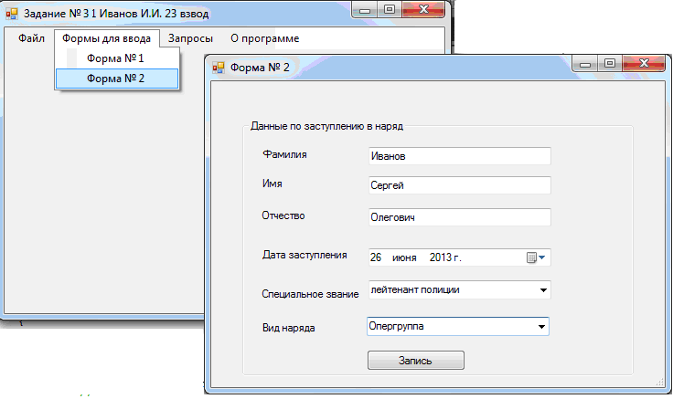

Рис. 4.1. Пользовательский интерфейс приложения задания 8

11. На языке Delphi разработайте пользовательский интерфейс, представленный на рисунке 4.2. Стаж в ОВД должен рассчитываться программным способом, используя данные введенные в поле «В ОВД с». Информация из формы должна записываться в текстовый файл при нажатии на кнопку «Сохранить». Кнопка «Загрузить фото» позволяет указать место расположения файла с фотографией сотрудника и вывести ее на форму. Структура строки текстового файла:
«ФИО/специальное звание/в ОВД с/стаж в ОВД/дата рождения/».
12. На языке С++ описать структуру с именем SPISOK, содержащую следующие поля:
- Фамилия (не более 20 символов);
- Имя (не более 15 символов);
- Отчество (не более 20 символов);
- Номер телефона;
- Специальное звание (не более 10 символов);
- Должность (не более 20 символов);
- Стаж в ОВД.
Напишите программу на языке С++, выполняющую следующие действия над описанной ранее структурой данных: вывод информации о сотруднике, чья фамилия введена с клавиатуры. Если такого нет, вывести соответствующие сообщение.

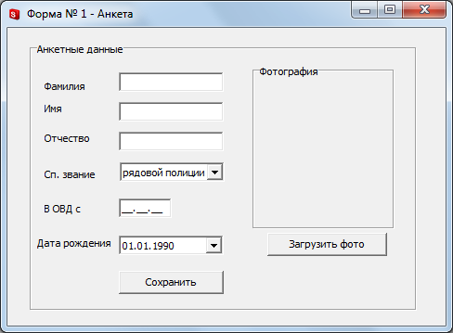
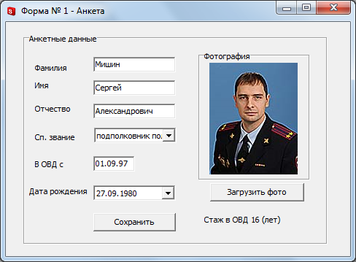
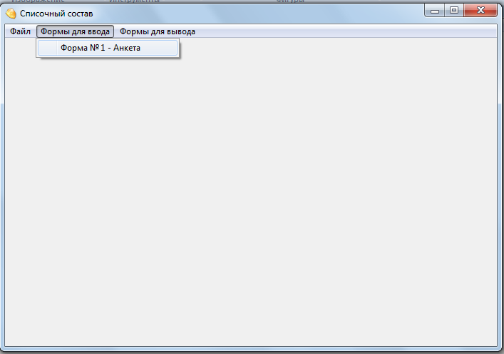

Рис. 4.2. Пользовательский интерфейс приложения задания 11
13. Написать функцию на языке С++, которая находит наименьший элемент бинарного дерева.
14. На языке С++ описать класс с именем SPISOK, содержащий следующие поля:
- Фамилия (не более 20 символов);
- Имя (не более 15 символов);
- Отчество (не более 20 символов);
- Специальное звание (не более 10 символов);
- Стаж в ОВД
и методы ввода/вывода их значений.
Разработайте функцию, позволяющую находить (выводить на экран) фамилии сотрудников, чей стаж превышает 5 лет. Если таких сотрудников нет, на экран выводится соответствующие сообщение.

5. Рекомендуемая литература
Нормативные правовые акты:
- ГОСТ 2.301-68. ЕСКД. Форматы.
- ГОСТ 19.001-77. ЕСПД. Общие положения.
- ГОСТ 19.101-77. ЕСПД. Виды программ и программных документов.
- ГОСТ 19.102-77. ЕСПД. Стадии разработки.
- ГОСТ 19.103-77. ЕСПД. Обозначение программ и программных документов.
- ГОСТ 19.104-78. ЕСПД. Основные надписи.
- ГОСТ 19.105-78. ЕСПД. Общие требования к программным документам.
- ГОСТ 19.106-78. ЕСПД. Требования к программным документам, выполненным печатным способом.
- ГОСТ 19.201-78. ЕСПД. Техническое задание. Требования к содержанию и оформлению.
- ГОСТ 19.202-78. ЕСПД. Спецификация. Требования к содержанию и оформлению.
- ГОСТ 19.401-78. ЕСПД. Текст программы. Требования к содержанию и оформлению.
- ГОСТ 19.402-78. ЕСПД. Описание программы.
- ГОСТ 19.403-79. ЕСПД. Ведомость держателей подлинников.
- ГОСТ 19.404-79. ЕСПД. Пояснительная записка. Требования к содержанию и оформлению.
- ГОСТ 19.503-79. ЕСПД. Руководство системного программиста. Требования к содержанию и оформлению.
- ГОСТ 19.504-79. ЕСПД. Руководство программиста. Требования к содержанию и оформлению.
- ГОСТ 19.505-79. ЕСПД. Руководство оператора. Требования к содержанию и оформлению.
- ГОСТ 19.506-79. ЕСПД. Описание языка. Требования к содержанию и оформлению.
- ГОСТ 19.507-79. ЕСПД. Ведомость эксплуатационных документов.
- ГОСТ 19.508-79. ЕСПД. Руководство по техническому обслуживанию. Требования к содержанию и оформлению.
- ГОСТ 19.602-78 ЕСПД. Правила дублирования, учета и хранения программных документов, выполненных печатным образом.
- ГОСТ 19.604-78 ЕСПД. Правила внесения изменений в программные документы, выполняемые печатным способом.
- ГОСТ 19.701-90. ЕСПД. Схемы алгоритмов, программ, данных и систем. Обозначения условные и правила выполнения.
- ГОСТ 19.781-90. ЕСПД. Обеспечение систем обработки информации программное. Термины и определения.
- ГОСТ 34.003-90. Информационная технология. Комплекс стандартов на автоматизированные системы. Автоматизированные системы. Термины и определения.
- ГОСТ 34.201-89. Информационная технология. Виды, комплектность и обозначение документов при создании автоматизированных систем.
- ГОСТ 34.601-90. Информационная технология. Комплекс стандартов на автоматизированные системы. Автоматизированные системы. Стадии создания.
- ГОСТ 34.602-89. Информационная технология. Комплекс стандартов на автоматизированные системы. Техническое задание на создание автоматизированной системы.
- ГОСТ 34.603-92. Информационная технология. Виды испытаний автоматизированных систем.
- ГОСТ 28195-89. Оценка качества программных средств. Общие положения.
- ГОСТ 28806-90. Качество программных средств. Термины и определения.
- ГОСТ Р ИСО/МЭК 9126-93. Информационная технология. Оценка программной продукции. Характеристики качества и руководства по их применению.
- ГОСТ Р ИСО 9127-94. Системы обработки информации. Документация пользователя и информация на упаковке для потребительских программных пакетов.
- ГОСТ Р ИСО/МЭК 15271-02. Информационная технология. Руководство по применению ГОСТ Р ИСО/МЭК 12207 Процессы жизненного цикла программных средств.
- ГОСТ Р ИСО/МЭК 15910-2002. Информационная технология. Процесс создания документации пользователя программного средства.

Основная:
- Антонов В. Ф. Методы и средства проектирования информационных систем [Электронный ресурс] : учебное пособие / В.Ф. Антонов, А.А. Москвитин. - Ставрополь : СКФУ, 2016. − 342 с. – Режим доступа: по подписке. – URL: https://biblioclub.ru/index.php?page=book&id=458663 (дата обращения: 22.02.2022).
- Бова В. В. Основы проектирования информационных систем и технологий [Электронный ресурс] : учебное пособие / В. В. Бова, Ю. А. Кравченко ; Южный федеральный университет, Инженерно-технологическая академия. – Ростов-на-Дону ; Таганрог : Южный федеральный университет, 2018. – 106 с. – Режим доступа: по подписке. – URL: https://biblioclub.ru/index.php?page=book&id=499515 (дата обращения: 22.02.2022).
- Мейер Б. Инструменты, алгоритмы и структуры данных [Электронный ресурс] / Б. Мейер. − М. : Национальный Открытый Университет «ИНТУИТ», 2016. − 543 с. – Режим доступа: по подписке. – URL: https://biblioclub.ru/index.php? page=book&id=429033 (дата обращения: 22.02.2022).
- Шандриков А. С. Стандартизация и сертификация программного обеспечения [Электронный ресурс] : учебное пособие / А.С. Шандриков. − Минск : РИПО, 2014. − 304 с. – Режим доступа: по подписке. – URL: https://biblioclub.ru/index.php?page=book&id=463678 (дата обращения: 22.02.2022).

Дополнительная:
- Долженко А. И. Технологии командной разработки программного обеспечения информационных систем [Электронный ресурс] / А.И. Долженко. − М. : Национальный Открытый Университет «ИНТУИТ», 2016. − 301 с. – Режим доступа: по подписке. – URL: https://biblioclub.ru/index.php?page=
book&id=428801 (дата обращения: 22.02.2022).
- Конобеевских В. В. Языки программирования [Текст] : учебно-методическое пособие / В.В. Конобеевских, С.А. Мишин, Е.Ю. Никулина. − Воронеж: Воронежский институт МВД России, 2013. − 165 с.
- Котляров В. П. Основы тестирования программного обеспечения [Электронный ресурс] / В.П. Котляров, Т.В. Коликова. − М. : Интернет-Университет Информационных Технологий, 2006. − 288 с. – Режим доступа: по подписке. – URL: https://biblioclub.ru/index.php?page=book&id=233107 (дата обращения: 22.02.2022).
- Леоненков А. Визуальное моделирование в среде IBM Rational Rose 2003 [Электронный ресурс] / А. Леоненков. − М. : Национальный Открытый Университет «ИНТУИТ», 2016. − 193 с. Режим доступа: по подписке. – URL: https://biblioclub.ru/index.php?page=book&id=429149 (дата обращения: 22.02.2022).
- Мишин С. А. Императивное программирование на С++ [Электронный ресурс] / С. А. Мишин, С. Г. Мачтаков, В. В. Конобеевских. – Электр. дан. и прогр. – Воронеж : Воронежский институт МВД России, 2015. – 1 электр. опт. диск (CD-ROM) : 12 см. – Систем. требования: процессор Intel с частотой не менее 1,3 ГГц ; ОЗУ 512 Мб ; операц. система семейства Windows ; CD-ROM дисковод.
- Мишин С. А. Программирование на языке высокого уровня: методология проектирования программных продуктов [Текст] : лабораторный практикум / С. А. Мишин. − Воронеж : ВИ МВД России, 2011. − 104 с.
- Мишин С. А. Разработка алгоритмов при решении прикладных задач [Текст] : учебно-методическое пособие / С. А. Мишин, В. В. Конобеевских,
С. Г. Мачтаков ; Воронеж. ин-т МВД России. − Воронеж : ВИ МВД России, 2014. − 107 с.
- Перемитина Т. О. Управление качеством программных систем [Электронный ресурс] : учебное пособие / Т. О. Перемитина. − Томск : Эль Контент, 2011. − 228 с. – Режим доступа: по подписке. – URL: https://biblioclub.ru/index.php?page=book&id=208689 (дата обращения: 22.02.2022).
- С++ : процедурно-ориентированное программирование [Текст] : учеб. пособие / Воронежский ин-т МВД России ; авт.-сост. : О. И. Каляпина, С. А. Мишин. − Воронеж : ВИ МВД России, 2008. − 174 с.
- Синицын С. В. Верификация программного обеспечения [Электронный ресурс] / С. В. Синицын, Н. Ю. Налютин ; Национальный Открытый Университет «ИНТУИТ». − М. : Интернет-Университет Информационных Технологий, 2007. − 367 с. – Режим доступа: по подписке. – URL: https://biblioclub.ru/index.php?page=book&id=233487 (дата обращения: 22.02.2022).
- Мишин С. А. Программирование: динамические структуры данных [Текст] : лабораторный практикум / С. А. Мишин, И. В. Атласов,
Т. В. Мещерякова. – Воронеж: Воронежский институт МВД России, 2012. – 83 с.
- Мишин С. А. Разработка алгоритмов при решении прикладных задач [Текст] : учебно-методическое пособие / С. А. Мишин, В. В. Конобеевских,
С. Г. Мачтаков ; Воронеж. ин-т МВД России. − Воронеж : ВИ МВД России, 2014. − 107 с.
- Мишин С. А. Программирование клиент-серверных автоматизированных систем специального назначения. Часть 1. Создание клиентской части приложения [Текст] / С. А. Мишин, Р. А. Солодуха, Ю. П. Демченко. – Воронеж : Воронежский институт МВД России, 2017. – 121 с.
- Павлова Е. А. Технологии разработки современных информационных систем на платформе Microsoft .NET [Электронный ресурс] / Е. А. Павлова. − Москва : Интернет-Университет Информационных Технологий, 2009. − 112 с. – Режим доступа: по подписке. – URL: https://biblioclub.ru/index.php?
page=book&id=233200 (дата обращения: 22.05.2022).

Приложение А

УТВЕРЖДАЮ
Начальник кафедры автоматизированных информационных систем
органов внутренних дел
полковник полиции
Т. В. Мещерякова
«____» _____________ 2023 г.

ЗАДАНИЕ
на курсовую работу

Курсанту лейтенанту внутренней службы Иванову Ивану Сергеевичу
(специальное звание, фамилия, имя, отчество)
Руководитель: заместитель начальника кафедры автоматизированных
(должность, ученая степень, ученое звание, специальное звание, фамилия, имя, отчество)
информационных систем органов внутренних дел, кандидат технических наук, доцент, полковник полиции
Мишин Сергей Александрович
1. Тема: «Разработка учебного макета «Учет транспортных средств» модуля «Журналы» сервиса обеспечения деятельности дежурных частей ИСОД МВД России».
2. Цель курсовой работы: закрепление основ и углубление знаний методов и технологий программирования на языке Visual C++, формирование способности использовать языки и системы программирования для решения задач автоматизации поиска, обработки и хранения служебной информации, на примере разработки учебного макета «Учет транспортных средств» модуля «Журналы» сервиса обеспечения деятельности дежурных частей ИСОД МВД России».
3. Срок сдачи законченной курсовой работы: «___» ___________ 2023 г.
4. Исходные данные к работе: памятка по использованию модулей «Управление силами и средствами» и «Журналы» сервиса обеспечения деятельности дежурных частей ИСОД МВД России». В системе должны поддерживаться режимы учета транспортных средств (добавление нового ТС, редактирование информации о ТС, удаление ТС), поиска ТС по заданным параметрам, создания отчета о количестве ТС в подчиненных подразделениях, сгруппированный по марке автомобиля.
5. Содержание пояснительной записки (перечень подлежащих разработке вопросов): техническое задание на разработку автоматизированной системы (учебного макета «Учет транспортных средств» модуля «Журналы» сервиса обеспечения деятельности дежурных частей ИСОД МВД России»), которое содержит структуру программного обеспечения разрабатываемой системы; описание алгоритмов и подпрограмм (функций и процедур), используемых для создания программного обеспечения (ПО); описание структуры базы данных (ER-модель базы данных); тексты программных модулей; протоколы (тест-кейсы), подтверждающие работоспособность разрабатываемого ПО; технические условия применения ПО; инструкция для пользователя (администратора) учебного макета.
6. Литература к работе:
- Антонов В. Ф. Методы и средства проектирования информационных систем [Электронный ресурс] : учебное пособие / В.Ф. Антонов, А.А. Москвитин. - Ставрополь : СКФУ, 2016. − 342 с. – Режим доступа: по подписке. – URL: https://biblioclub.ru/index.php?page=book&id=458663 (дата обращения: 01.02.2023).
- Бова В. В. Основы проектирования информационных систем и технологий [Электронный ресурс] : учебное пособие / В. В. Бова, Ю. А. Кравченко ; Южный федеральный университет, Инженерно-технологическая академия. – Ростов-на-Дону ; Таганрог : Южный федеральный университет, 2018. – 106 с. – Режим доступа: по подписке. – URL: https://biblioclub.ru/index.php?page=book&id=499515 (дата обращения: 01.02.2023).
- Бурков А. В. Проектирование информационных систем в Microsoft SQL Server 2008 и Visual Studio 2008 [Электронный ресурс] / А.В. Бурков. − М. : Интернет-Университет Информационных Технологий, 2010. − 273 с. – Режим доступа: по подписке. – URL: https://biblioclub.ru/index.php?page=book& id=233750 (дата обращения: 01.02.2023).
- Рояк М. Э. Программирование под Windows графических интерфейсов пользователя [Электронный ресурс] : учебное пособие : / М. Э. Рояк, И. М. Ступаков. – Новосибирск : Новосибирский государственный технический университет, 2018. – 72 с. – Режим доступа: по подписке. – URL: https://biblioclub.ru/index.php?page=book&id=575018 (дата обращения: 01.02.2023).
- Мишин С. А. Программирование клиент-серверных автоматизированных систем специального назначения. Часть 1. Создание клиентской части приложения [Текст] / С. А. Мишин, Р. А. Солодуха, Ю. П. Демченко. – Воронеж : Воронежский институт МВД России, 2017. – 121 с.
- Основы построения баз данных [Электронный ресурс]: учебное пособие / Д. В. Чмыхов, А. С. Сазонова, А. А. Тищенко и др. – Москва ; Берлин : Директ-Медиа, 2021. – 124 с. : – Режим доступа: по подписке. – URL: https://biblioclub.ru/index.php?page=book&id=602227 (дата обращения: 01.02.2023).
- Павлова Е. А. Технологии разработки современных информационных систем на платформе Microsoft .NET [Электронный ресурс] / Е. А. Павлова. − Москва : Интернет-Университет Информационных Технологий, 2009. − 112 с. – Режим доступа: по подписке. – URL: https://biblioclub.ru/index.php? page=book&id=233200 (дата обращения: 01.02.2023).

7. Дата выдачи задания: « _____ » ______________ 2023 г.
Руководитель
_{(подпись, инициалы, фамилия)}
Ознакомлен:
слушатель
_{(подпись, инициалы, фамилия)}
Приложение Б

Образец оформления титульного листа и ПРимерное содержание курсовой работы

Воронежский институт МВД России
Кафедра автоматизированных информационных систем органов внутренних дел

КУРСОВАЯ РАБОТА
по дисциплине «Программирование»
на тему: «Разработка учебного макета «Общие данные о физическом лице» модуля «Административный надзор» СООП ИСОД МВД России»

Выполнил:
слушатель 3 курса ФЗО
учебной группы З21И
направление подготовки:
09.03.01 – Информатика
и вычислительная техника
шифр 21/11
старший лейтенант внутренней службы
Е.С. Иванов

Руководитель:
заместитель начальника кафедры
автоматизированных информационных
систем органов внутренних дел,
кандидат технических наук, доцент
полковник полиции
С.А. Мишин

Защищена____________________
Оценена _____________________

Воронеж 2023
СОДЕРЖАНИЕ

ЗАДАНИЕ НА КУРСОВУЮ РАБОТУ……………………………………....….…4
ВВЕДЕНИЕ …………………………………………….Ошибка! Закладка не определена.
1. ТЕХНИЧЕСКОЕ ЗАДАНИЕ НА РАЗРАБОТКУ УЧЕБНОГО МАКЕТА «ОБЩИЕ ДАННЫЕ О ФИЗИЧЕСКОМ ЛИЦЕ» МОДУЛЯ «АДМИНИСТРАТИВНЫЙ НАДЗОР» СООП ИСОД МВД РОССИИ 7
1.1 Введение 7
1.2 Основание для разработки 7
1.3 Назначение разработки 7
1.4 Технические требования к программе или программному изделию 7
1.5 Требования к составу и параметрам технических средств 8
1.6 Требования к программной совместимости 9
1.7 Требования к транспортировке и хранению 9
1.8 Требования к программной документации 9
1.9 Технико-экономические показатели 9
1.10 Порядок контроля и приемки 10
1.11 Выбор языка программирования 10
2. СТРУКТУРА БАЗЫ ДАННЫХ УЧЕБНОГО МАКЕТА «ОБЩИЕ ДАННЫЕ О ФИЗИЧЕСКОМ ЛИЦЕ» МОДУЛЯ «АДМИНИСТРАТИВНЫЙ НАДЗОР» СООП ИСОД МВД РОССИИ 11
2.1. Описание базы данных 11
2.2. Описание таблиц базы данных 13
3. РАЗРАБОТКА АЛГОРИТМИЧЕСКОГО И ПРОГРАММНОГО ОБЕСПЕЧЕНИЯ УЧЕБНОГО МАКЕТА «ОБЩИЕ ДАННЫЕ О ФИЗИЧЕСКОМ ЛИЦЕ» МОДУЛЯ «АДМИНИСТРАТИВНЫЙ НАДЗОР» СООП ИСОД МВД РОССИИ 16
3.1 Алгоритм добавления физического лица 16
3.2 Алгоритм поиска физического лица 18
3.3 Структурная схема учебного макета «Общие данные о физическом лице» модуля «Административный надзор» СООП ИСОД МВД России 19
3.4 Описание классов учебного макета «Общие данные о физическом лице» модуля «Административный надзор» СООП ИСОД МВД России 19
4. РУКОВОДСТВО ПОЛЬЗОВАТЕЛЯ ПО ЭКСПЛУАТАЦИИ УЧЕБНОГО МАКЕТА «ОБЩИЕ ДАННЫЕ О ФИЗИЧЕСКОМ ЛИЦЕ» МОДУЛЯ «АДМИНИСТРАТИВНЫЙ НАДЗОР» СООП ИСОД МВД РОССИИ 21
4.1 Авторизация 21
4.1 Описание элементов пользовательского интерфейса учебного макета 21
4.2 Добавление информации о физическом лице в базу данных учебного макета 27
4.2 Редактирование и удаление информации о физическом лице из базы данных учебного макета 27
4.3 Поиск информации о физических лицах в базе данных учебного макета 30
4.5 Создание информационно-справочных материалов (отчетов) в учебном макете 32
ЗАКЛЮЧЕНИЕ 29
СПИСОК ЛИТЕРАТУРЫ 30
ПРИЛОЖЕНИЕ 1 32
ПРИЛОЖЕНИЕ 2 34
ПРИЛОЖЕНИЕ 3 35
ПРИЛОЖЕНИЕ 4 36
ПРИЛОЖЕНИЕ 5 38
ПРИЛОЖЕНИЕ 6 39
ПРИЛОЖЕНИЕ 7 40
ПРИЛОЖЕНИЕ 8 42
ПРИЛОЖЕНИЕ 9 43
ПРИЛОЖЕНИЕ 10 45
ПРИЛОЖЕНИЕ 11 47
ПРИЛОЖЕНИЕ 12 48

Приложение В

ПРИМЕР ТЕХНИЧЕСКОГО ЗАДАНИЯ НА РАЗРАБОТКУ УЧЕБНОГО МАКЕТА

1. ТЕХНИЧЕСКОЕ ЗАДАНИЕ НА РАЗРАБОТКУ УЧЕБНОГО МАКЕТА «ОБЩИЕ ДАННЫЕ О ФИЗИЧЕСКОМ ЛИЦЕ» МОДУЛЯ «АДМИНИСТРАТИВНЫЙ НАДЗОР» СООП ИСОД МВД РОССИИ

1.1. Введение
Наименование программы: «Учебный макет «Общие данные о физическом лице» модуля «Административный надзор» СООП ИСОД МВД России».
В системе должны поддерживаться режимы постановки и снятия с учета, получение данных о следователе, под чьим надзором находится данное лицо, процесс поиска лиц по фамилии, формирование статистики, контроль за выполнением условий административного надзора.

1.2. Основание для разработки
1.2.1. Программа разрабатывается на основе рабочей программы дисциплины «Программирование».
1.2.2. Наименование работы: «Общие данные о физическом лице» модуля «Административный надзор» СООП ИСОД МВД России».
1.2.3. Исполнитель: Иванов Е.С.
1.2.4. Соисполнители: нет.

1.3. Назначение разработки
Программа предназначена для использования обучающимися образовательных организаций МВД России в качестве учебного макета подсистемы «Общие данные о физическом лице» модуля «Административный надзор» СООП ИСОД МВД России.

1.4. Технические требования к программе или программному изделию
1.4.1. Требования к функциональным характеристикам.
Реализацию приложения выполнить с использованием языка программирования Visual C++. Программа должна обеспечивать возможность выполнения следующих функций:
- ввод/вывод исходных данных;
- корректировка данных (редактирование, удаление);
- работа с данными (поиск записей в базе данных, просмотр, создание информационно-справочных материалов по заданным параметрам).
В системе должны поддерживаться режимы постановки и снятия с административного надзора физических лиц, закрепление за следователем определенных лиц, добавление/редактирование/удаление администратором системы нового физического лица, следователя, а также создание/удаление нового пользователя учебного макета.
1.4.2. Организация входных и выходных данных.
Входными данными программы являются данные физического лица:
- фамилия;
- имя;
- отчество;
- пол;
- дата рождения;
- документ;
- адрес проживания;
- страна рождения;
- место рождения;
- гражданство
Выходные данные - результаты поиска по ФИО, статистика процентного соотношения мужчин/женщин, рожденных в определенный промежуток времени и поставленных на учет, возможность проверки снят ли данный человек с учета и впервые ли данное лицо поставлено на учет.
1.4.3. Требования к временным характеристикам:
Требования к временным характеристикам не предъявляются.
    - Требования к надёжности:
Надёжное (устойчивое) функционирование программы должно быть обеспечено выполнением заказчиком совокупности организационно технических мероприятий, перечень которых приведён ниже:
- организация бесперебойного питания технических средств;
- использование лицензионного программного обеспечения;
- испытание программных средств для проверки их на вирусы.
- предусмотреть контроль вводимой информации.

1.5. Требования к составу и параметрам технических средств
Система должна работать на IBM-совместных персональных компьютерах.
Минимальная конфигурация:
- тип процессора Intel Core i3 и выше;
- объем оперативного запоминающего устройства 2 Гб и более;
- объем свободного места на жестком диске 500 Мб;
- наличие предустановленной Microsoft .NET Framework 4.5 и выше,
Рекомендуемая конфигурация:
- тип процессора Intel Core i5;
- объем оперативного запоминающего устройства 4 Гб;
- объем свободного места на жестком диске 1 Гб;
- наличие предустановленной Microsoft .NET Framework 4.5 и выше,

1.6. Требования к программной совместимости
Программа должна работать под управлением семейства операционных систем Win 64 (Windows 10) и взаимодействовать с системой управления базами данных (СУБД) MS Access (PostgreSQL, MySQL, MariaDB).

1.7. Требования к транспортировке и хранению
Программа поставляется на запоминающем устройстве, использующем в качестве носителя флэш-память и подключаемое к компьютеру или иному устройству по интерфейсу USB. Программная документация поставляется в электронном и печатном виде.

1.8. Требования к программной документации
1.8.1. Разрабатываемые программные модули должны содержать все необходимые комментарии.
1.8.2. Разрабатываемая программа должна включать справочную информацию о работе программы, описания методов поиска и подсказки пользователю.
1.8.3. В состав сопровождающей документации должны входить: результаты тестирования работоспособности программы (тест-кейсы) и рекомендации по использованию разработанной программы.

1.9. Технико-экономические показатели
Эффективность программы определяется удобством для пользователей, скоростью и точностью полученной информации, а также экономической выгодой, полученной от ее внедрения.

1.10. Порядок контроля и приемки
После передачи Исполнителем программы заказчику последний имеет право тестировать программу в течении 7 дней. После тестирования Заказчик должен принять работу или в письменном виде изложить причину отказа принятия. В случае обоснованного отказа Исполнитель обязуется доработать разработанную программу.

1.11. Выбор языка программирования
Visual C++ – это язык программирования общего назначения, хорошо известный своей эффективностью, экономичностью, и переносимостью. Указанные преимущества Visual C++ обеспечивают хорошее качество разработки почти любого вида программного продукта. Использование Visual C++ в качестве инструментального языка позволяет получать быстрые и компактные программы.
Приложение Г

ПРИМЕР ОПИСАНИЯ СТРУКТУРЫ БАЗЫ ДАННЫХ УЧЕБНОГО МАКЕТА

2. СТРУКТУРА БАЗЫ ДАННЫХ УЧЕБНОГО МАКЕТА «ЖУРНАЛ АДМИНИСТРАТИВНЫХ УЧАСТКОВ» МОДУЛЯ «УЧАСТКОВЫЙ» СЕРВИСА ОБЕСПЕЧЕНИЯ ОХРАНЫ ОБЩЕСТВЕННОГО ПОРЯДКА»

2.1. Описание базы данных
Для хранения и манипулирования данными учебного макета выбрана реляционная система управления базами данных (СУБД) Microsoft Access. ER-модель базы данных учебного макета представлена на рисунке 2.1.

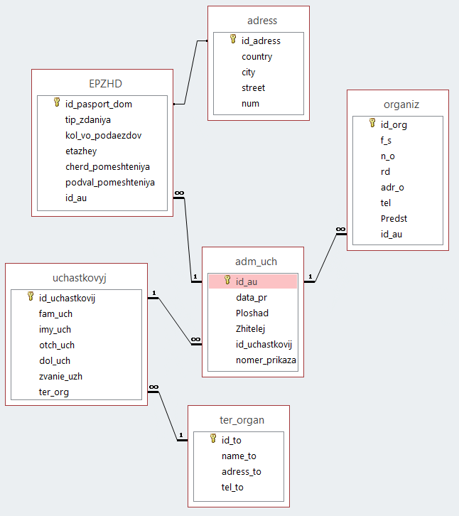

Рис. 2.1. Модель сущность-связь базы данных «Zhurnal_admin_uchastkov»

Разработанная база данных учебного макета состоит из таблиц:
- adm_uch (таблица содержит информацию об административном участке);
- uchastkovyj (таблица содержит информацию об участковом);
- ter_organ (таблица содержит информацию о территориальном органе);
- organiz (таблица содержит информацию об организациях);
- EPZHD (таблица содержит информацию об электронном паспорте жилого дома);
- address (таблица содержит информацию об адресе дома).

2.2. Описание таблиц базы данных
Описание таблиц базы данных учебного макета приведено в табл. 2.1-2.6.

Таблица 2.1
Таблица базы данных «adm_uch»
Имя столбца | Тип данных | Длина | NULL | KEY | Описание назначения столбца
id_au | INT | 4 | AUTO_INCREMENT | PRIMARY_KEY | Идентификатор административного участка
data_pr | DATE | 10 | NULL | NOT | Дата приема участка
Ploshad | CHAR | 25 | NULL | NOT | Площадь административного участка
Zhitelej | INT | 10 | NULL | NOT | Количество жителей
id_uchastkovij | INT | 4 | NULL | NOT | Идентификатор участкового, закрепленного за административным участком
nomer_prikaza | INT | 6 | NULL | NOT | Номер приказа

Таблица 2.2
Таблица базы данных «uchastkovyj»
Имя столбца | Тип данных | Длина | NULL | KEY | Описание назначения столбца
id_uchastkovij | INT | 6 | AUTO_INCREMENT | PRIMARY_KEY
fam_uch | CHAR | 45 | NULL | NOT
imy_uch | CHAR | 45 | NULL | NOT
otch_uch | CHAR | 45 | NULL | NOT
dol_uch | CHAR | 45 | NULL | NOT
zvanie_uch | CHAR | 45 | NULL | NOT
ter_org | CHAR | 25 | NULL | NOT

Таблица 2.3
Таблица базы данных «ter_organ»
Имя столбца | Тип данных | Длина | NULL | KEY | Описание назначения столбца
id_to | INT | 4 | AUTO_INCREMENT | PRIMARY_KEY
name_to | CHAR | 45 | NULL | NOT
adress_to | CHAR | 45 | NULL | NOT
tel_to | INT | 10 | NULL | NOT

Таблица 2.4
Таблица базы данных «organiz»
Имя столбца | Тип данных | Длина | NULL | KEY | Описание назначения столбца
id_org | INT | 6 | NULL | PRIMARY_KEY
f_s | CHAR | 45 | NULL | NOT
n_o | CHAR | 45 | NULL | NOT
rd | CHAR | 45 | NULL | NOT
adr_o | CHAR | 45 | NULL | NOT
tel | INT | 10 | NULL | NOT
Predst | CHAR | 45 | NULL | NOT
id_au | INT | 4 | AUTO_INCREMENT | NOT

Таблица 2.5
Таблица базы данных «EPZHD»
Имя столбца | Тип данных | Длина | NULL | KEY | Описание назначения столбца
id_pasport_dom | INT | 4 | AUTO_INCREMENT | PRIMARY_KEY
tip_zdaniya | CHAR | 45 | NULL | NOT
kol_vo_podaezdov | INT | 4 | NULL | NOT
etazhey | INT | 4 | NULL | NOT
cherd_pomeshteniya | INT | 4 | NULL | NOT
podval_pomeshteniya | INT | 4 | NULL | NOT
id_au | INT | 4 | AUTO_INCREMENT | NOT

Таблица 2.6
Таблица базы данных «address»
Имя столбца | Тип данных | Длина | NULL | KEY | Описание назначения столбца
id_adress | INT | 10 | NULL | PRIMARY_KEY
country | CHAR | 45 | NULL | NOT
city | CHAR | 45 | NULL | NOT
street | CHAR | 45 | NULL | NOT
num | CHAR | 25 | NULL | NOT

Приложение Д

ПРИМЕР ОПИСАНИЯ АЛГОРИТМИЧЕСКОГО И ПРОГРАММНОГО ОБЕСПЕЧЕНИЯ УЧЕБНОГО МАКЕТА

3. РАЗРАБОТКА АЛГОРИТМИЧЕСКОГО И ПРОГРАММНОГО ОБЕСПЕЧЕНИЯ УЧЕБНОГО МАКЕТА «ОБЩИЕ ДАННЫЕ О ФИЗИЧЕСКОМ ЛИЦЕ» МОДУЛЯ «АДМИНИСТРАТИВНЫЙ НАДЗОР» СООП ИСОД МВД РОССИИ

3.1. Схема алгоритма добавления общих данных о физическом лице
Схема алгоритма добавления общих данных о физическом лице представлена на рисунке 3.1.

1
Ввод данных
Начало

2
Обработка запроса добавления данных

Вывод результата добавления
Конец
3

Рис. 3.1. Алгоритм добавления общих данных о физическом лице

Описание шагов алгоритма:
- Ввод пользователем необходимых для добавления данных (для добавления физического лица: фамилия, имя, отчество, год рождения, ИНН);
- Обработка SQL-запроса добавления: INSERT INTO fiz_lica (familiya, imya, otchestvo, god_rozhdeniya, inn) VALUES ('"+this->textBox1->Text+"','"+this->textBox2->Text+"','"+this->textBox3->Text+"','"+this->comboBox1->Text +"','"+ +this->textBox4->Text+"')" (запрос добавления нового физического лица в базу данных);
- Вывод на экран диалогового окна о результате добавления информации в базу данных.

3.2. Схема алгоритма поиска информации по заданным параметрам
Схема алгоритма поиска информации из базы данных учебного макета по заданным параметрам представлена на рисунке 3.2.

Начало
1
Ввод критерия поиска
Обработка запроса на поиск данных
Вывод результата запроса
Конец

2

3

Рис. 3.2. Алгоритм поиска данных
- Выбор пользователем атрибута, по которому происходит поиск (например, ФИО следователя);
- Обработка SQL-запроса поиска информации: " " "Select [№следователя] from sledovatel where ([ФИО]='"+comboBox1->Text+"') ";
- Вывод на экран результатов поиска требуемой информации по базе данных учебного макета.

3.3. Структурная схема учебного макета «Общие данные о физическом лице» модуля «Административный надзор» СООП ИСОД МВД России
Структурная схема учебного макета «Общие данные о физическом лице» модуля «Административный надзор» СООП ИСОД МВД России представлена на рисунке 3.3.

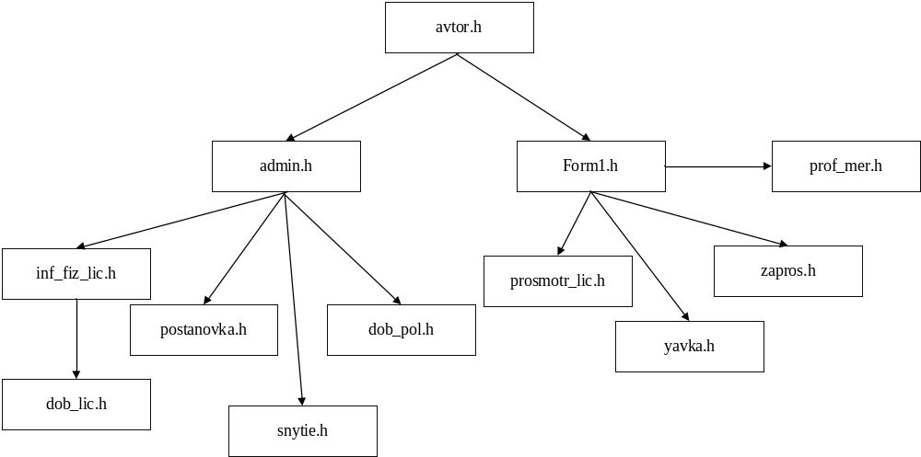

Рис. 3.3. Структурная схема проекта

3.4. Тексты классов учебного макета «Общие данные о физическом лице» модуля «Административный надзор» СООП ИСОД МВД России

В состав проекта учебного макета «Общие данные о физическом лице» модуля «Административный надзор» СООП ИСОД МВД России входят следующие классы, расположенный в заголовочных файлах:
- «avtor.h» (см. приложение 1). Класс предназначен для авторизации пользователя (ввод логина и пароля, выбор роли).
- «Form1.h» (см. приложение 2). Класс реализует функциональность главной формы учебного макета при входе под ролью «Следователь».
- «admin.h» (см. приложение 3). Класс реализует функциональность главной формы учебного макета при входе под ролью «Администратор».
- «dob_lic.h» (см. приложение 4). Класс реализует функциональность учебного макета по добавлению нового физического лица в базу данных.
- «dob_pol.h» (см. приложение 5). Класс реализует функциональность учебного макета по добавлению нового пользователя в базу данных.
- «inf_fiz_lic.h» (см. приложение 6). Класс реализует функциональность учебного макета по просмотру всех лиц, находящихся под административным надзором.
- «postanovka.h» (см. приложение 7). Класс реализует функциональность учебного макета по постановке физического лица на учет в рамках административного надзора.
- «snytie.h» (см. приложение 8). Класс реализует функциональность учебного макета по снятию с лица административного надзора.
- «prof_mer.h» (см. приложение 9). Класс реализует функциональность учебного макета по добавлению нового профилактического мероприятия по отношению к выбранному физическому лицу.
- «prosmotr_lic.h» (см. приложение 10). Класс реализует функциональность учебного макета по просмотру физических лиц, закрепленных за определенным следователем.
- «yavka.h» (см. приложение 11). Класс реализует функциональность учебного макета по добавлению информации о явке физического лица, подвергнутого административному надзору.
- Текст класса «zapros.h» (Приложение 12). Класс реализует функциональность учебного макета по формированию информационно-справочных материалов и статических отчетов (проверка: находится ли гражданин на учете в рамках административного надзора, сколько раз к гражданину применялся административный надзор; статистика: процентное соотношение женщин/мужчин, родившихся в определенный период и стоящих на учете).
Приложение Е

- РУКОВОДСТВО ПОЛЬЗОВАТЕЛЯ ПО ЭКСПЛУАТАЦИИ УЧЕБНОГО МАКЕТА «ЖУРНАЛ АДМИНИСТРАТИВНЫХ УЧАСТКОВ» МОДУЛЯ «УЧАСТКОВЫЙ» СЕРВИСА ОБЕСПЕЧЕНИЯ ОХРАНЫ ОБЩЕСТВЕННОГО ПОРЯДКА

4.1. Авторизация
При запуске приложения открывается окно авторизации пользователя (рис. П. 4.1).

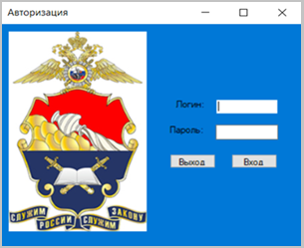

Рис. П. 4.1. Окно авторизации пользователя

Форма состоит из полей ввода логина и пароля пользователя и кнопок «Вход» и «Выход» (рис. П. 4.1).
После ввода пользовательских данных при нажатии на кнопку «Вход» программа идентифицирует пользователя и перейдет на Главную форму. В данной программе установлен логин «1», пароль «1». В случае ввода неверного логина или пароля будет выведено диалоговое окно с сообщением «Неверный логин или пароль!» (рис. П. 4.2).

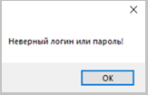

Рис. П. 4.2. Окно с сообщением «Неверный логин или пароль!»

4.2. Главная форма учебного макета
При совпадении логина и пароля открывается главная форма приложения - форма «Журнал административных участков» (рис. П. 4.3).

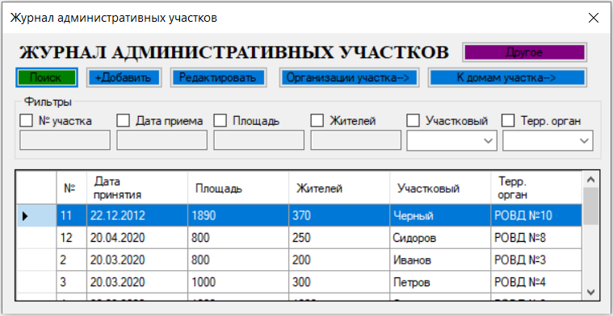

Рис. П. 4.3. Главное окно приложения

При нажатии кнопки «X» появится диалоговое окно (рис. П. 4.4), которое уточняет необходимость закрытия приложения. При нажатии кнопки «Да» –запущенное приложение закроется, при нажатии кнопки «Нет» – пользователь вернется в главную форму.

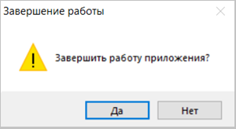

Рис. П. 4.4. Окно подтверждения закрытия приложения

Главная форма учебного макета (рис. П. 4.3) состоит из следующих кнопок:
− поиск, +добавить, редактировать (электронных паспортов административного участка);
– организации участка;
− к домам участка;
– другое;
– фильтры (№ участка, дата приема, площадь, жителей, участковый, терр. орган).
Для создания электронного паспорта на административный участок необходимо нажать на кнопку «Добавить». После чего будет открыта новая форма (рис. П. 4.5), в которой необходимо внести данные по новому участку, заполнив поля «Дата приёма участка», «Номер приказа», «Площадь» и «Жителей». Также нужно закрепить участок за участковым, нажав на кнопку «Участковый» и из появившегося списка произвести выбор.
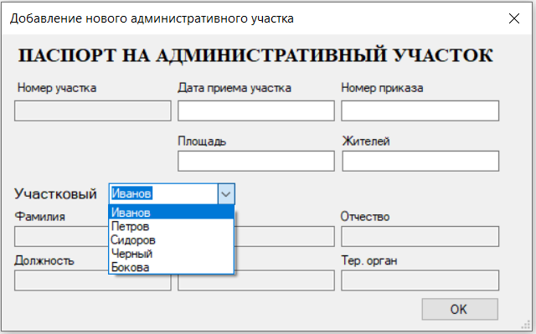

Рис. П. 4.5. Экранная форма «Добавление нового административного участка»

После нажатия на кнопку «ОК» на экран будет выведено сообщение (рис. П. 4.6).
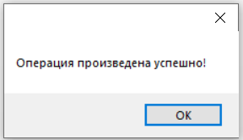

Рис. П. 4.6. Диалоговое окно с сообщением «Операция произведена успешно!»

Для поиска определенного участка можно отфильтровать список по выбранному признаку: «№ участка», «Дата приема», «Площадь», «Жителей», «Участковый», «Терр. орган.» (рис. П. 4.7).

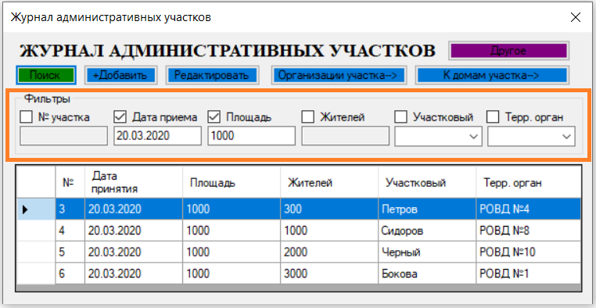

Рис. 4.7. Окно «Поиск»

Для этого необходимо ввести искомое значение в поля фильтра и нажать на кнопку «Поиск», после чего появится информация, удовлетворяющая критериям поиска.
Также пользователь может редактировать существующий участок. Для этого необходимо выбрать строку записи и нажать на кнопку «Редактировать». Далее будет открыта форма (рис. П. 4.8), в которой можно отредактировать информацию об административном участке.

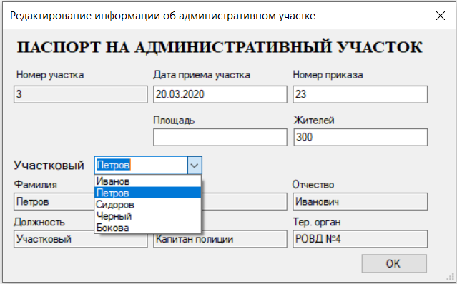

Рис. П. 4.8. Экранная форма «Редактирование информации об административном участке»

Для создания электронного паспорта жилого дома необходимо в журнале административных участков (рис. П. 4.3) выбрать строку с номером административного участка и нажать на кнопку «К домам участка–>». Далее отображается форма (рис. П. 4.9), которая состоит из следующих кнопок:
− поиск, добавление, редактирование электронного паспорта жилого дома;
– адрес дома;
− фильтры (тип здания, подъездов, этажей, черд. помещ., подв. помещ.).

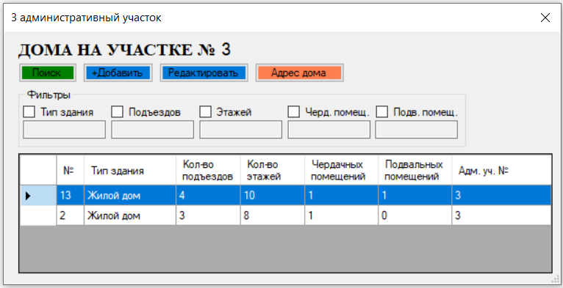

Рис. П. 4.9. Экранная форма «Административный участок»
Для создания электронного паспорта жилого дома необходимо нажать на кнопку «+Добавить». После чего будет открыта новая форма (рис. П. 4.10), в которой необходимо внести данные по новому дому, заполнив поля «Тип здания», «Кол-во подъездов», «Кол-во этажей», «Чердачных помещений» и «Подвальных помещений».

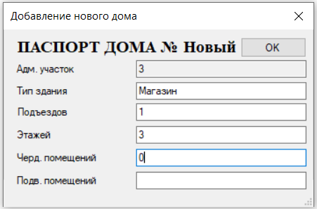

Рис. П. 4.10 – Окно добавления нового дома

После нажатия на кнопку «ОК» на экран будет выведено сообщение (рис. П. 4.11).

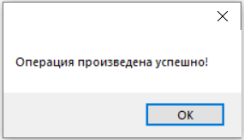

Рис. П. 4.11. Диалоговое окно с сообщением «Операция произведена успешно!»

Для поиска определенного жилого дома можно отфильтровать список по заданному признаку: «Тип здания», «Подъездов», «Этажей», «Черд. помещ.», «Подв. помещ.» (рис. П. 4.12).

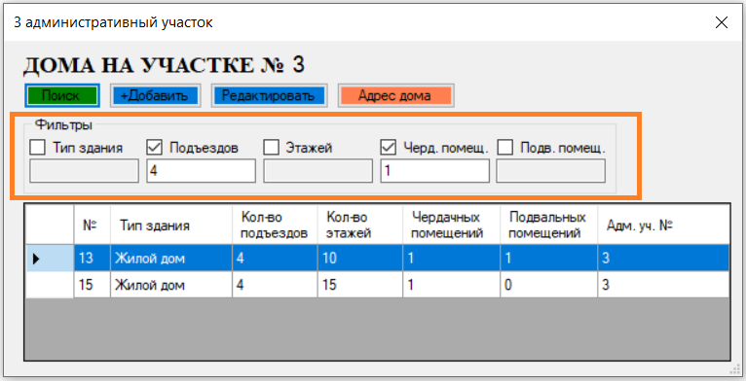

Рис. П. 4.12. Виды фильтров на форме «Административный участок»
Далее необходимо ввести искомое значение в поля фильтра и нажать на кнопку «Поиск», после чего появится найденная информация.
Также пользователь может редактировать информацию о существующем жилом доме. Для этого необходимо выбрать строку записи и нажать на кнопку «Редактировать». Далее будет открыта форма (рис. П. 4.13), в которой можно отредактировать информацию о жилом доме.

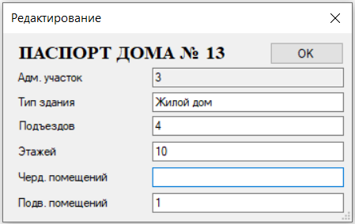

Рис. П. 4.13. Окно «Редактирование»

Для добавления адреса дома необходимо выбрать строку таблицы с требуемым домом и нажать на кнопку «Адрес дома». Далее будет открыта новая форма (рис. П. 4.14), в которой необходимо заполнить поля: «Страна», «Город», «Улица», «№ дома».

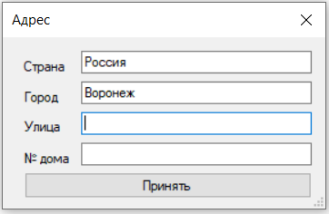

Рис. П. 4.14. Окно «Адрес»

После ввода информации необходимо нажать на кнопку «Принять». После чего добавиться новый адрес в имеющиеся базу данных.
Для отображения организаций на административной участке, необходимо в главной форме (рис. П. 4.3) выбрать строку с требуемым административным участком и нажать на кнопку «Организации участка–>». Далее будет открыта форма (рис. П. 4.15), в которой можно добавить организацию, находящуюся на выбранном участке.
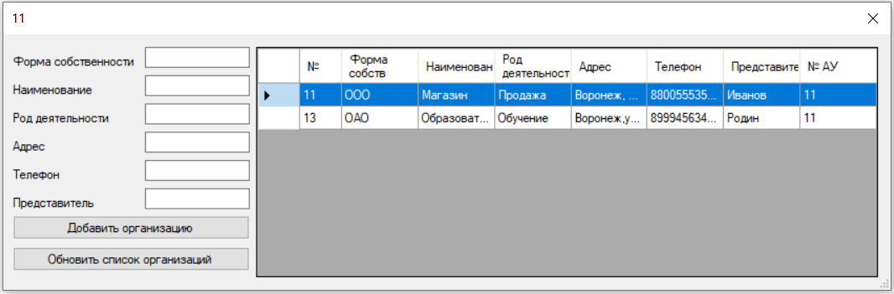

Рис. П. 4.15. Окно ввода информации об организациях административного участка

При нажатии в главной форме (рис. П. 4.3) на кнопку «Другое» появляется форма, которая выводит информацию о количестве домов и организаций у участкового, позволяет организовать поиск административного участка организации по ее названию, определить участкового по улице и номеру дома (рис. П. 4.16).

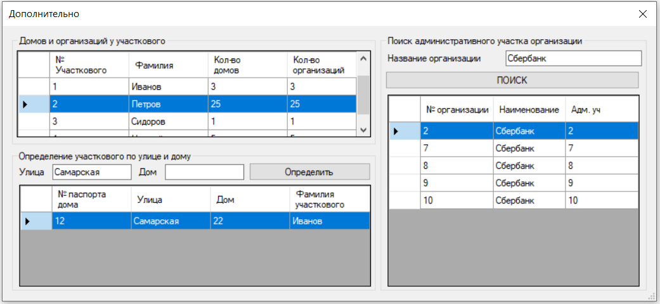

Рис. П. 4.16. Экранная форма «Дополнительно»
Приложение Ж

ПРИМЕР РАБОТЫ С ЗАПРОСАМИ К СУБД MYSQL.
ВЗАИМОДЕЙСТВИЕ .NET ПРИЛОЖЕНИЯ С СЕРВЕРОМ MYSQL С ПОМОЩЬЮ MYSQL CONNECTOR/NET

Для разработки собственной базы данных выполните последовательно следующие шаги:
Для Mysql.exe
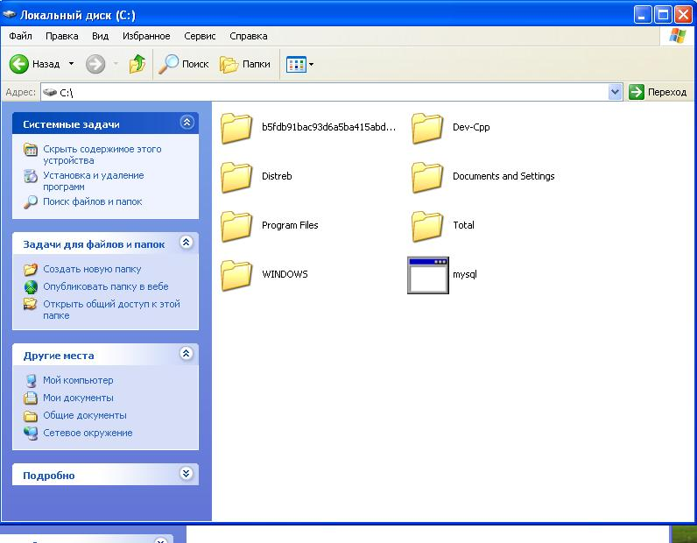

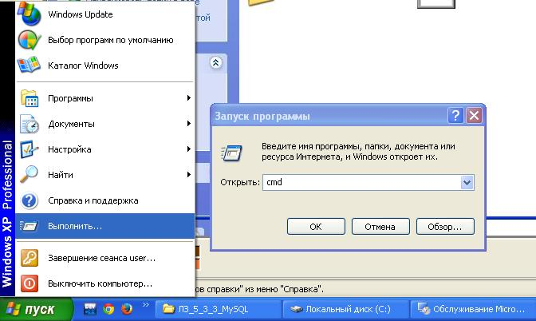

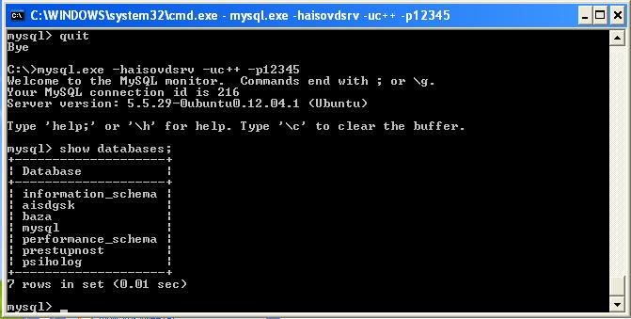

Для HS:

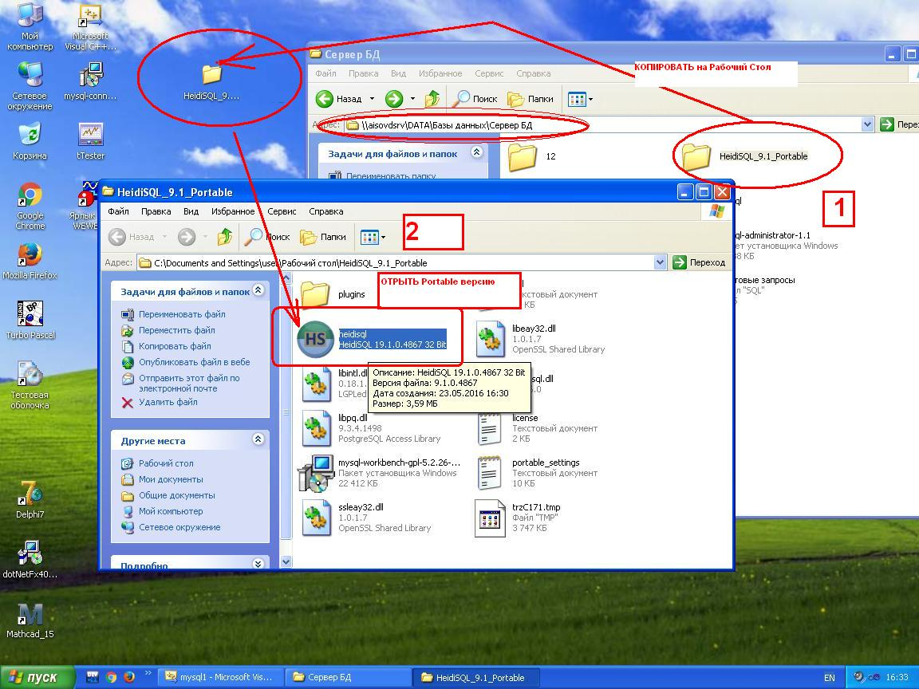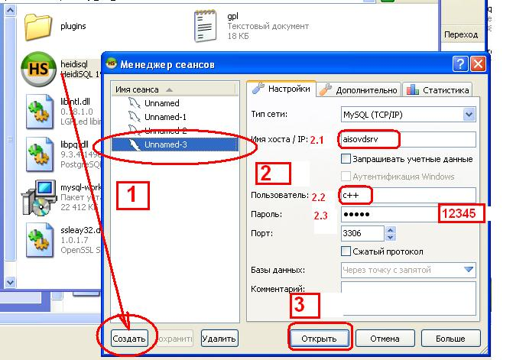

Создайте собственную базу данных (имя присвоить произвольное):

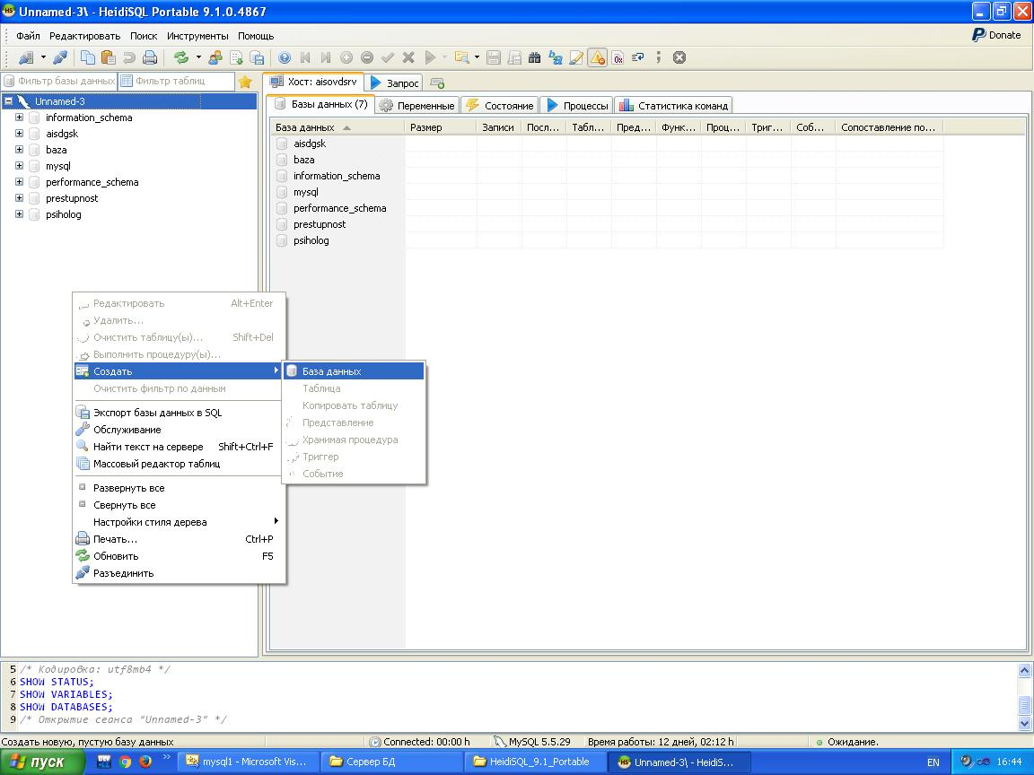

Создайте две таблицы sort и sp_zvan:

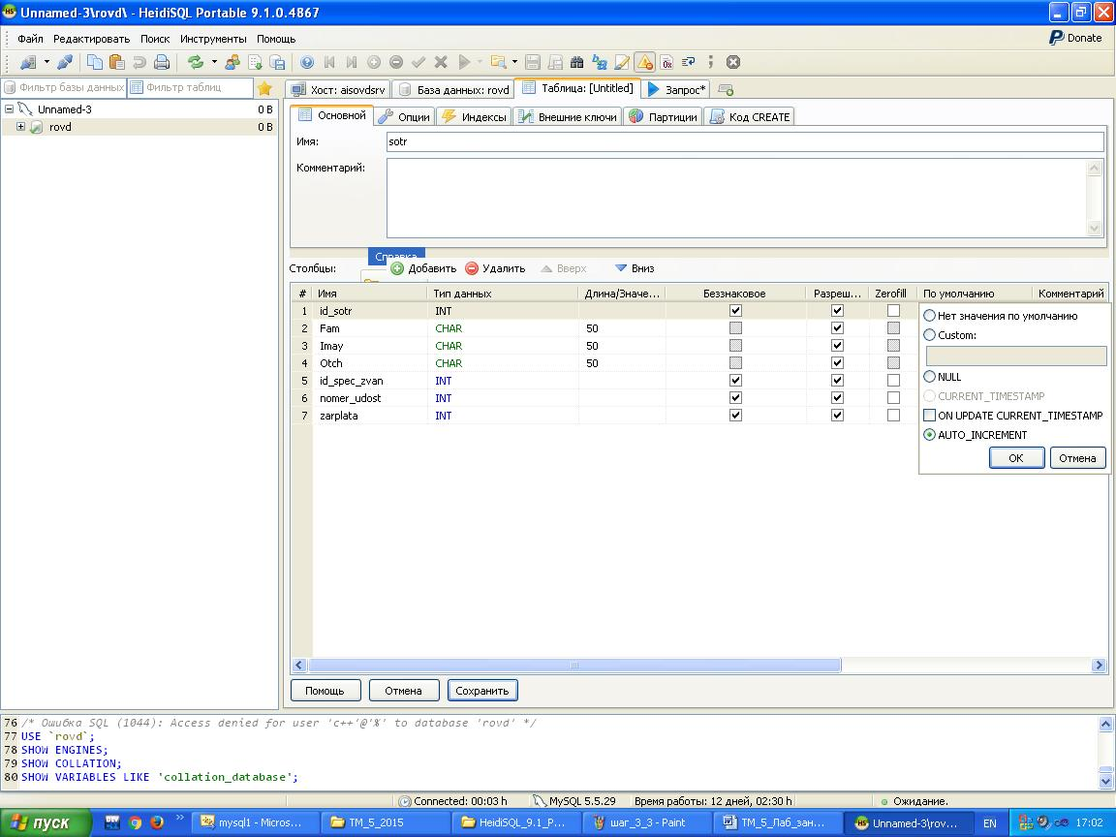

Структура таблицы sort:

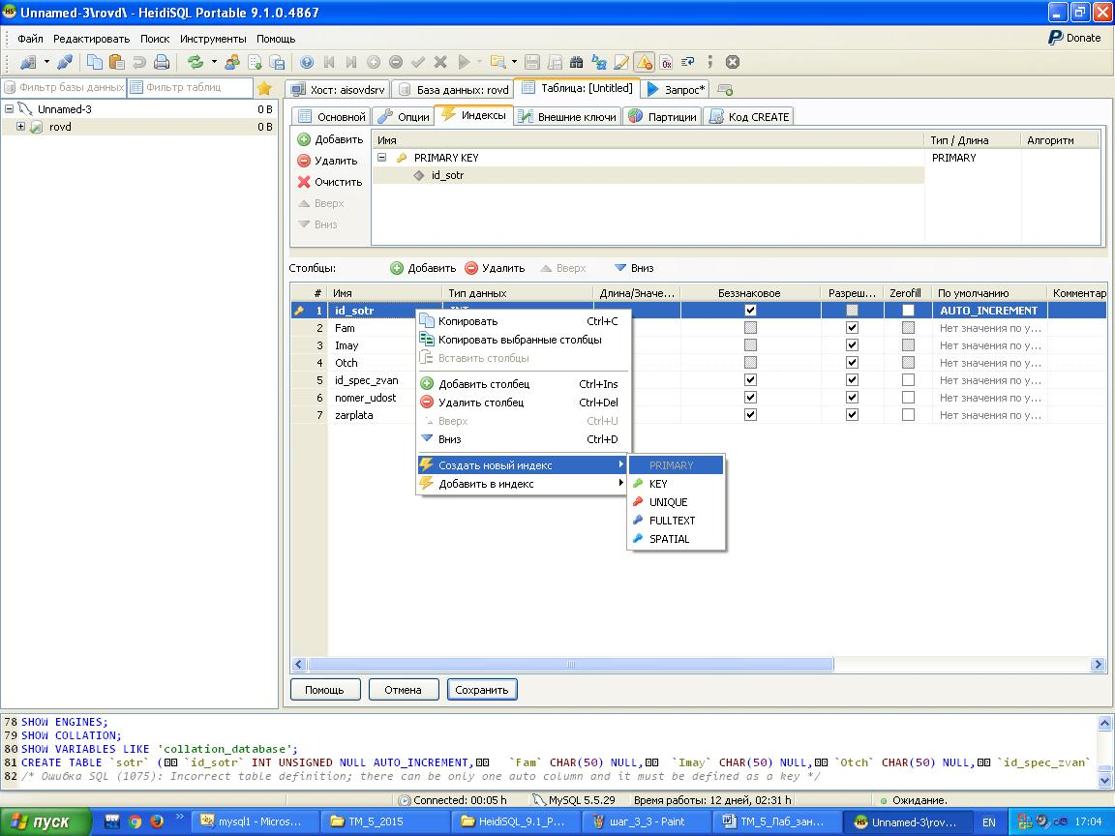

Аналогично создайте таблицу sp_zvan:
Заполните таблицы произвольными записями (4-5 записей). Если у Вас вместо русских букв в полях появляются знаки вопроса, то следует изменить кодировку всей базы данных и ее таблиц. Удалить набранные записи и заново произвести ввод (см. ниже рисунки):

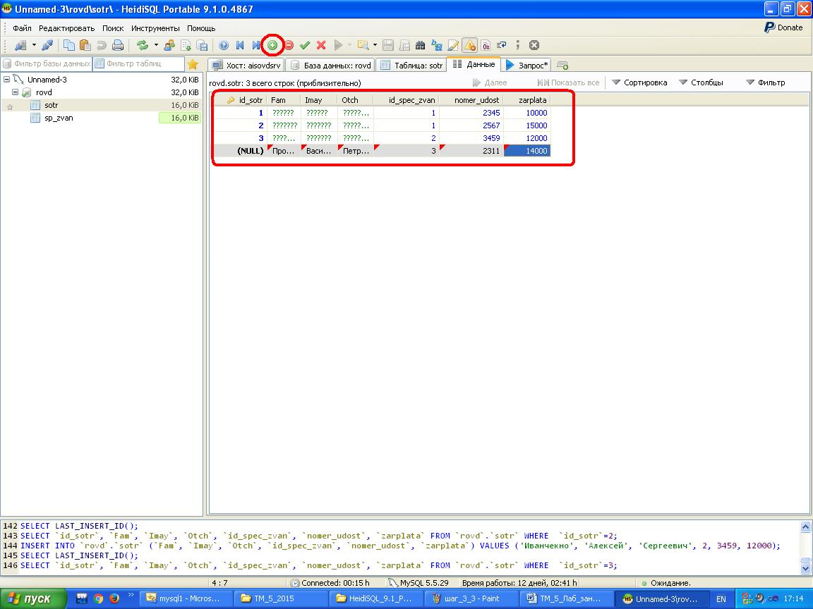

Изменение кодировки базы данных:

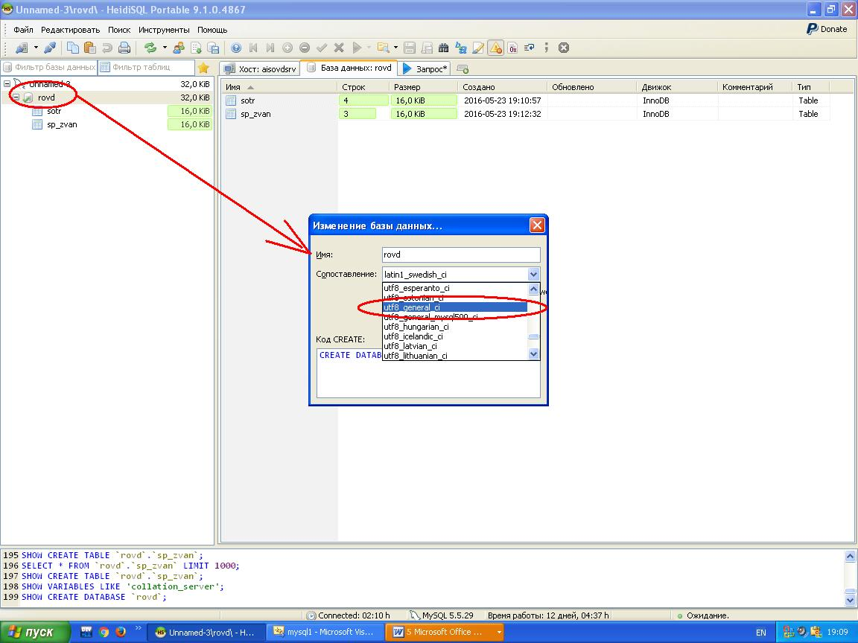

Изменение кодировки таблиц базы данных:

Скачайте файл mysql-connector-net-6.6.5.exe и произведите его установку:

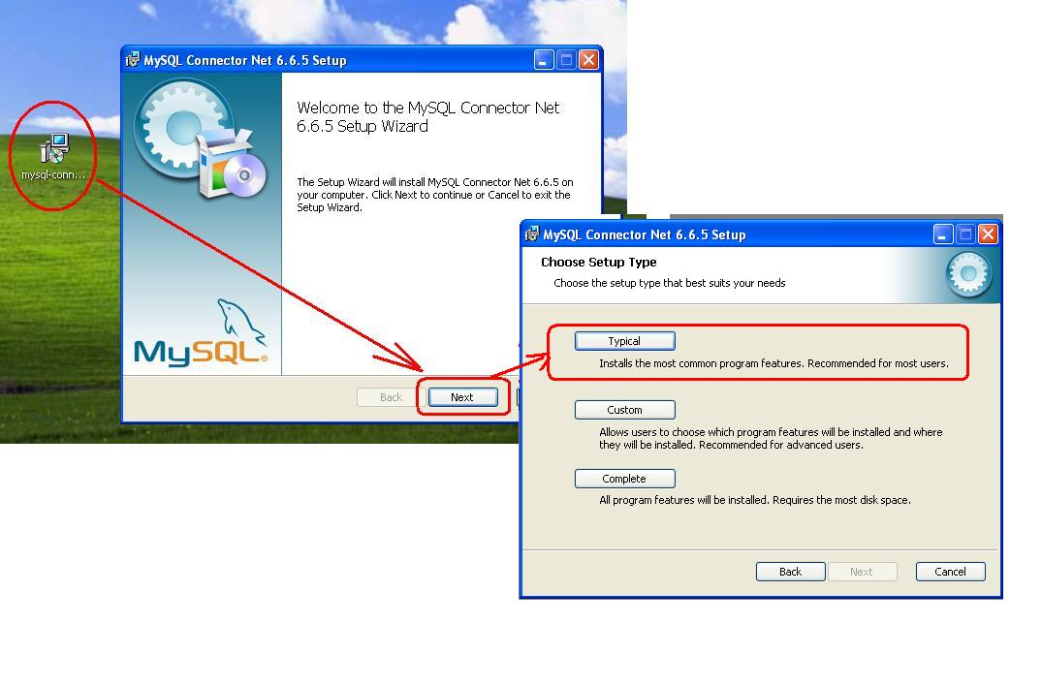
Создайте в дизайнере VC 2010 Express форму с элементами управления:

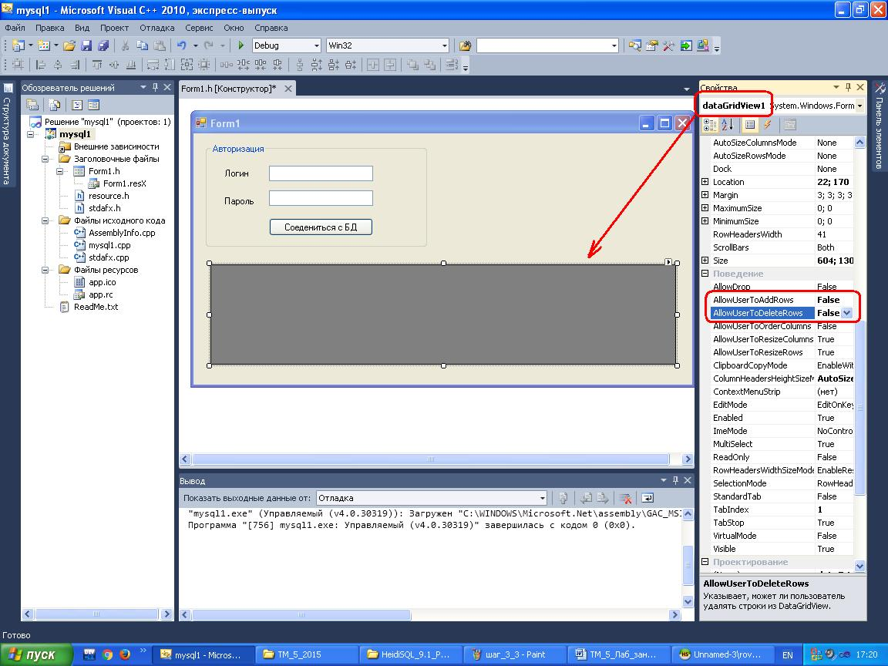

Подключите к проекту библиотеку Mysql.Data:

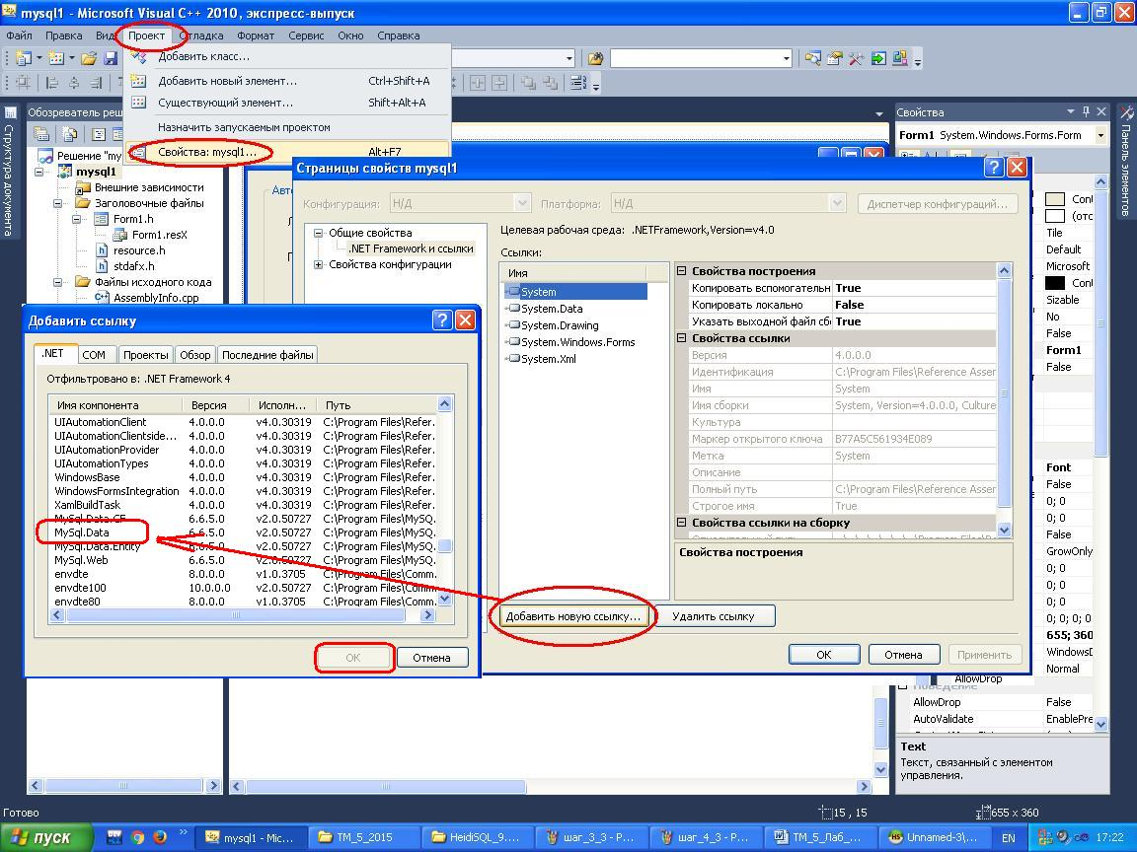
Добавьте в коде проекта еще одно пространство имен:

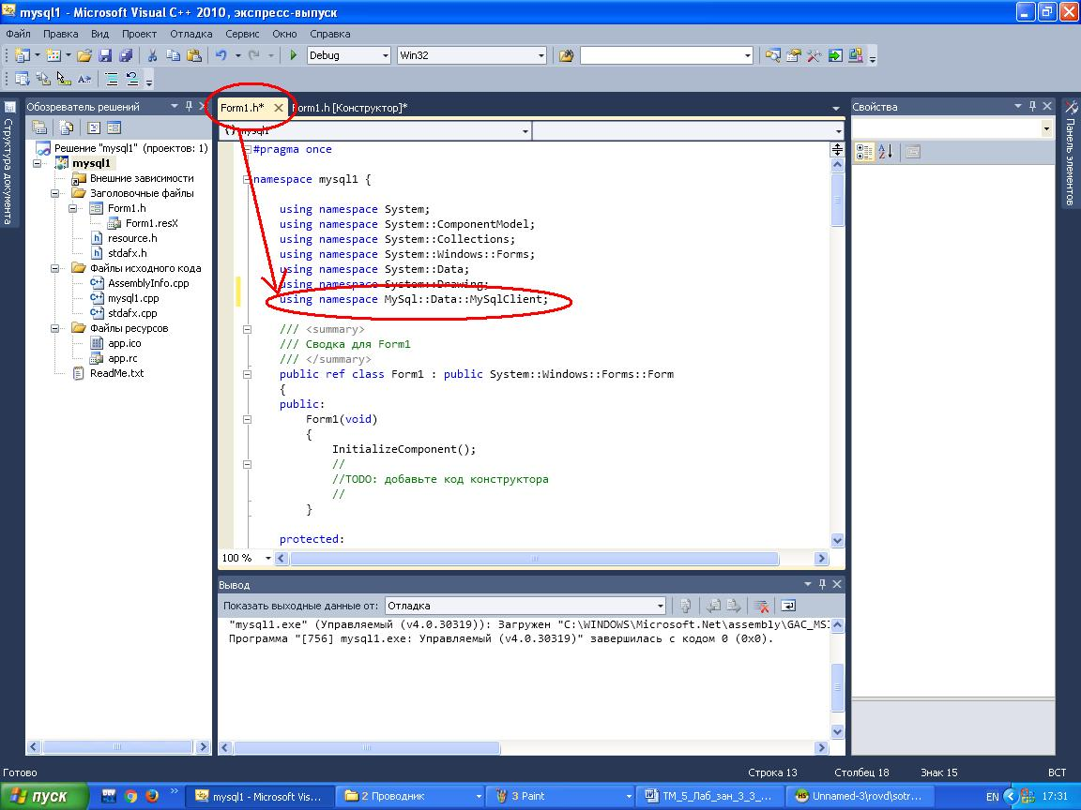

Далее, используя код соответствующих обработчиков событий формы и ее элементов управления, создайте клиент-серверное приложение, которое
- при нажатии на кнопку SHOW – отражает таблицу sort.
- при нажатии на кнопку Update – обновляет содержимое таблицы sort.
- при нажатии на кнопку ADD − добавляет запись к таблице sort, используя информацию из соответствующих текстовых полей Personal Data.
- при нажатии на кнопку Find - происходит поиск информации о сотруднике с заданной фамилией. Найденная информация помещается в таблицу DataGridView.

Листинг Form1.h

#pragma once

namespace mysql1 {

using namespace System;
using namespace System::ComponentModel;
using namespace System::Collections;
using namespace System::Windows::Forms;
using namespace System::Data;
using namespace System::Drawing;
using namespace MySql::Data::MySqlClient;

/// <summary>
/// Сводка для Form1
/// </summary>
public ref class Form1 : public System::Windows::Forms::Form
{
public:
Form1(void)
{
InitializeComponent();
//
//TODO: добавьте код конструктора
//
}

protected:
/// <summary>
/// Освободить все используемые ресурсы.
/// </summary>
~Form1()
{
if (components)
{
delete components;
}
}
private: System::Windows::Forms::GroupBox^ groupBox1;
protected:
private: System::Windows::Forms::Button^ button1;
private: System::Windows::Forms::TextBox^ textBox2;
private: System::Windows::Forms::TextBox^ textBox1;
private: System::Windows::Forms::Label^ label2;
private: System::Windows::Forms::Label^ label1;
private: System::Windows::Forms::DataGridView^ dataGridView1;
private: System::Windows::Forms::Label^ label3;
private: System::Windows::Forms::Button^ button2;
private: System::Windows::Forms::Button^ button3;
private: System::Windows::Forms::Button^ button4;
private: System::Windows::Forms::Button^ button5;
private: System::Windows::Forms::GroupBox^ groupBox2;
private: System::Windows::Forms::ComboBox^ comboBox1;
private: System::Windows::Forms::Label^ label9;
private: System::Windows::Forms::TextBox^ textBox7;
private: System::Windows::Forms::Label^ label8;
private: System::Windows::Forms::TextBox^ textBox5;
private: System::Windows::Forms::TextBox^ textBox6;
private: System::Windows::Forms::Label^ label6;
private: System::Windows::Forms::Label^ label7;
private: System::Windows::Forms::TextBox^ textBox3;
private: System::Windows::Forms::TextBox^ textBox4;
private: System::Windows::Forms::Label^ label4;
private: System::Windows::Forms::Label^ label5;
private: System::Windows::Forms::Button^ button6;
private: System::Windows::Forms::TextBox^ textBox8;
private: System::Windows::Forms::Label^ label10;
private: System::Windows::Forms::Button^ button7;

private:
/// <summary>
/// Требуется переменная конструктора.
/// </summary>
System::ComponentModel::Container ^components;

#pragma region Windows Form Designer generated code
/// <summary>
/// Обязательный метод для поддержки конструктора - не изменяйте
/// содержимое данного метода при помощи редактора кода.
/// </summary>
void InitializeComponent(void)
{
this->groupBox1 = (gcnew System::Windows::Forms::GroupBox());
this->button1 = (gcnew System::Windows::Forms::Button());
this->textBox2 = (gcnew System::Windows::Forms::TextBox());
this->textBox1 = (gcnew System::Windows::Forms::TextBox());
this->label2 = (gcnew System::Windows::Forms::Label());
this->label1 = (gcnew System::Windows::Forms::Label());
this->dataGridView1 = (gcnew System::Windows::Forms::DataGridView());
this->label3 = (gcnew System::Windows::Forms::Label());
this->button2 = (gcnew System::Windows::Forms::Button());
this->button3 = (gcnew System::Windows::Forms::Button());
this->button4 = (gcnew System::Windows::Forms::Button());
this->button5 = (gcnew System::Windows::Forms::Button());
this->groupBox2 = (gcnew System::Windows::Forms::GroupBox());
this->button6 = (gcnew System::Windows::Forms::Button());
this->comboBox1 = (gcnew System::Windows::Forms::ComboBox());
this->label9 = (gcnew System::Windows::Forms::Label());
this->textBox7 = (gcnew System::Windows::Forms::TextBox());
this->label8 = (gcnew System::Windows::Forms::Label());
this->textBox5 = (gcnew System::Windows::Forms::TextBox());
this->textBox6 = (gcnew System::Windows::Forms::TextBox());
this->label6 = (gcnew System::Windows::Forms::Label());
this->label7 = (gcnew System::Windows::Forms::Label());
this->textBox3 = (gcnew System::Windows::Forms::TextBox());
this->textBox4 = (gcnew System::Windows::Forms::TextBox());
this->label4 = (gcnew System::Windows::Forms::Label());
this->label5 = (gcnew System::Windows::Forms::Label());
this->textBox8 = (gcnew System::Windows::Forms::TextBox());
this->label10 = (gcnew System::Windows::Forms::Label());
this->button7 = (gcnew System::Windows::Forms::Button());
this->groupBox1->SuspendLayout();
(cli::safe_cast<System::ComponentModel::ISupportInitialize^ >(this->dataGridView1))->BeginInit();
this->groupBox2->SuspendLayout();
this->SuspendLayout();
//
// groupBox1
//
this->groupBox1->Controls->Add(this->button1);
this->groupBox1->Controls->Add(this->textBox2);
this->groupBox1->Controls->Add(this->textBox1);
this->groupBox1->Controls->Add(this->label2);
this->groupBox1->Controls->Add(this->label1);
this->groupBox1->Location = System::Drawing::Point(16, 13);
this->groupBox1->Name = L"groupBox1";
this->groupBox1->Size = System::Drawing::Size(287, 134);
this->groupBox1->TabIndex = 0;
this->groupBox1->TabStop = false;
this->groupBox1->Text = L"Авторизация";
//
// button1
//
this->button1->Location = System::Drawing::Point(82, 97);
this->button1->Name = L"button1";
this->button1->Size = System::Drawing::Size(135, 23);
this->button1->TabIndex = 4;
this->button1->Text = L"Соедениться с БД";
this->button1->UseVisualStyleBackColor = true;
this->button1->Click += gcnew System::EventHandler(this, &Form1::button1_Click);
//
// textBox2
//
this->textBox2->Location = System::Drawing::Point(82, 61);
this->textBox2->Name = L"textBox2";
this->textBox2->Size = System::Drawing::Size(135, 20);
this->textBox2->TabIndex = 3;
//
// textBox1
//
this->textBox1->Location = System::Drawing::Point(82, 29);
this->textBox1->Name = L"textBox1";
this->textBox1->Size = System::Drawing::Size(135, 20);
this->textBox1->TabIndex = 2;
//
// label2
//
this->label2->AutoSize = true;
this->label2->Location = System::Drawing::Point(21, 68);
this->label2->Name = L"label2";
this->label2->Size = System::Drawing::Size(45, 13);
this->label2->TabIndex = 1;
this->label2->Text = L"Пароль";
//
// label1
//
this->label1->AutoSize = true;
this->label1->Location = System::Drawing::Point(21, 32);
this->label1->Name = L"label1";
this->label1->Size = System::Drawing::Size(38, 13);
this->label1->TabIndex = 0;
this->label1->Text = L"Логин";
//
// dataGridView1
//
this->dataGridView1->AllowUserToAddRows = false;
this->dataGridView1->AllowUserToDeleteRows = false;
this->dataGridView1->ColumnHeadersHeightSizeMode = System::Windows::Forms::DataGridViewColumnHeadersHeightSizeMode::AutoSize;
this->dataGridView1->Location = System::Drawing::Point(16, 242);
this->dataGridView1->Name = L"dataGridView1";
this->dataGridView1->Size = System::Drawing::Size(604, 130);
this->dataGridView1->TabIndex = 1;
//
// label3
//
this->label3->AutoSize = true;
this->label3->Location = System::Drawing::Point(16, 222);
this->label3->Name = L"label3";
this->label3->Size = System::Drawing::Size(44, 13);
this->label3->TabIndex = 2;
this->label3->Text = L"Статус:";
//
// button2
//
this->button2->Location = System::Drawing::Point(26, 395);
this->button2->Name = L"button2";
this->button2->Size = System::Drawing::Size(94, 27);
this->button2->TabIndex = 3;
this->button2->Text = L"Show";
this->button2->UseVisualStyleBackColor = true;
this->button2->Click += gcnew System::EventHandler(this, &Form1::button2_Click);
//
// button3
//
this->button3->Location = System::Drawing::Point(133, 395);
this->button3->Name = L"button3";
this->button3->Size = System::Drawing::Size(94, 27);
this->button3->TabIndex = 4;
this->button3->Text = L"Update";
this->button3->UseVisualStyleBackColor = true;
this->button3->Click += gcnew System::EventHandler(this, &Form1::button3_Click);
//
// button4
//
this->button4->Location = System::Drawing::Point(245, 395);
this->button4->Name = L"button4";
this->button4->Size = System::Drawing::Size(94, 27);
this->button4->TabIndex = 5;
this->button4->Text = L"ADD";
this->button4->UseVisualStyleBackColor = true;
//
// button5
//
this->button5->Location = System::Drawing::Point(356, 395);
this->button5->Name = L"button5";
this->button5->Size = System::Drawing::Size(94, 27);
this->button5->TabIndex = 6;
this->button5->Text = L"Delete";
this->button5->UseVisualStyleBackColor = true;
//
// groupBox2
//
this->groupBox2->Controls->Add(this->button6);
this->groupBox2->Controls->Add(this->comboBox1);
this->groupBox2->Controls->Add(this->label9);
this->groupBox2->Controls->Add(this->textBox7);
this->groupBox2->Controls->Add(this->label8);
this->groupBox2->Controls->Add(this->textBox5);
this->groupBox2->Controls->Add(this->textBox6);
this->groupBox2->Controls->Add(this->label6);
this->groupBox2->Controls->Add(this->label7);
this->groupBox2->Controls->Add(this->textBox3);
this->groupBox2->Controls->Add(this->textBox4);
this->groupBox2->Controls->Add(this->label4);
this->groupBox2->Controls->Add(this->label5);
this->groupBox2->Location = System::Drawing::Point(309, 13);
this->groupBox2->Name = L"groupBox2";
this->groupBox2->Size = System::Drawing::Size(316, 192);
this->groupBox2->TabIndex = 7;
this->groupBox2->TabStop = false;
this->groupBox2->Text = L"Personal data";
//
// button6
//
this->button6->Location = System::Drawing::Point(225, 145);
this->button6->Name = L"button6";
this->button6->Size = System::Drawing::Size(75, 30);
this->button6->TabIndex = 16;
this->button6->Text = L"ADD";
this->button6->UseVisualStyleBackColor = true;
this->button6->Click += gcnew System::EventHandler(this, &Form1::button6_Click);
//
// comboBox1
//
this->comboBox1->FormattingEnabled = true;
this->comboBox1->Location = System::Drawing::Point(73, 151);
this->comboBox1->Name = L"comboBox1";
this->comboBox1->Size = System::Drawing::Size(135, 21);
this->comboBox1->TabIndex = 15;
//
// label9
//
this->label9->AutoSize = true;
this->label9->Location = System::Drawing::Point(7, 154);
this->label9->Name = L"label9";
this->label9->Size = System::Drawing::Size(61, 13);
this->label9->TabIndex = 14;
this->label9->Text = L"Spec_zvan";
//
// textBox7
//
this->textBox7->Location = System::Drawing::Point(73, 121);
this->textBox7->Name = L"textBox7";
this->textBox7->Size = System::Drawing::Size(135, 20);
this->textBox7->TabIndex = 13;
//
// label8
//
this->label8->AutoSize = true;
this->label8->Location = System::Drawing::Point(12, 124);
this->label8->Name = L"label8";
this->label8->Size = System::Drawing::Size(46, 13);
this->label8->TabIndex = 12;
this->label8->Text = L"Zarplata";
//
// textBox5
//
this->textBox5->Location = System::Drawing::Point(73, 95);
this->textBox5->Name = L"textBox5";
this->textBox5->Size = System::Drawing::Size(135, 20);
this->textBox5->TabIndex = 11;
//
// textBox6
//
this->textBox6->Location = System::Drawing::Point(73, 69);
this->textBox6->Name = L"textBox6";
this->textBox6->Size = System::Drawing::Size(135, 20);
this->textBox6->TabIndex = 10;
//
// label6
//
this->label6->AutoSize = true;
this->label6->Location = System::Drawing::Point(12, 98);
this->label6->Name = L"label6";
this->label6->Size = System::Drawing::Size(44, 13);
this->label6->TabIndex = 9;
this->label6->Text = L"N udost";
//
// label7
//
this->label7->AutoSize = true;
this->label7->Location = System::Drawing::Point(12, 72);
this->label7->Name = L"label7";
this->label7->Size = System::Drawing::Size(56, 13);
this->label7->TabIndex = 8;
this->label7->Text = L"Otchestvo";
//
// textBox3
//
this->textBox3->Location = System::Drawing::Point(73, 45);
this->textBox3->Name = L"textBox3";
this->textBox3->Size = System::Drawing::Size(135, 20);
this->textBox3->TabIndex = 7;
//
// textBox4
//
this->textBox4->Location = System::Drawing::Point(73, 20);
this->textBox4->Name = L"textBox4";
this->textBox4->Size = System::Drawing::Size(135, 20);
this->textBox4->TabIndex = 6;
//
// label4
//
this->label4->AutoSize = true;
this->label4->Location = System::Drawing::Point(12, 49);
this->label4->Name = L"label4";
this->label4->Size = System::Drawing::Size(29, 13);
this->label4->TabIndex = 5;
this->label4->Text = L"Imay";
//
// label5
//
this->label5->AutoSize = true;
this->label5->Location = System::Drawing::Point(12, 23);
this->label5->Name = L"label5";
this->label5->Size = System::Drawing::Size(44, 13);
this->label5->TabIndex = 4;
this->label5->Text = L"Familiay";
//
// textBox8
//
this->textBox8->Location = System::Drawing::Point(86, 173);
this->textBox8->Name = L"textBox8";
this->textBox8->Size = System::Drawing::Size(122, 20);
this->textBox8->TabIndex = 8;
//
// label10
//
this->label10->AutoSize = true;
this->label10->Location = System::Drawing::Point(23, 180);
this->label10->Name = L"label10";
this->label10->Size = System::Drawing::Size(44, 13);
this->label10->TabIndex = 9;
this->label10->Text = L"Familiay";
//
// button7
//
this->button7->Location = System::Drawing::Point(214, 167);
this->button7->Name = L"button7";
this->button7->Size = System::Drawing::Size(75, 30);
this->button7->TabIndex = 17;
this->button7->Text = L"Find";
this->button7->UseVisualStyleBackColor = true;
//
// Form1
//
this->AutoScaleDimensions = System::Drawing::SizeF(6, 13);
this->AutoScaleMode = System::Windows::Forms::AutoScaleMode::Font;
this->ClientSize = System::Drawing::Size(647, 433);
this->Controls->Add(this->button7);
this->Controls->Add(this->label10);
this->Controls->Add(this->textBox8);
this->Controls->Add(this->groupBox2);
this->Controls->Add(this->button5);
this->Controls->Add(this->button4);
this->Controls->Add(this->button3);
this->Controls->Add(this->button2);
this->Controls->Add(this->label3);
this->Controls->Add(this->dataGridView1);
this->Controls->Add(this->groupBox1);
this->Name = L"Form1";
this->Text = L"Form1";
this->Load += gcnew System::EventHandler(this, &Form1::Form1_Load);
this->groupBox1->ResumeLayout(false);
this->groupBox1->PerformLayout();
(cli::safe_cast<System::ComponentModel::ISupportInitialize^ >(this->dataGridView1))->EndInit();
this->groupBox2->ResumeLayout(false);
this->groupBox2->PerformLayout();
this->ResumeLayout(false);
this->PerformLayout();

}
#pragma endregion
DataSet ^ dsSotr;
MySqlDataAdapter ^ daSotr;
MySqlCommandBuilder^ cb;
String^ consrting;
MySqlConnection^ conDatabase;
MySqlCommand^ cmdDataBase;
MySqlDataReader^ myReader;

private: System::Void button1_Click(System::Object^ sender, System::EventArgs^ e) {

consrting=L"datasource=aisovdsrv;port=3306; charset=utf8;username="+this->textBox1->Text+"; password="+this->textBox2->Text;
conDatabase=gcnew MySqlConnection(consrting);
//MySqlCommand^ cmdDataBase=gcnew MySqlCommand("Select * FROM rovd.sotr",conDatabase);
String ^ command="Select * FROM rovd.sotr";

try
{
label3->Text = "Статус: Connecting to MySQL...";
//conDatabase->Open();
daSotr = gcnew MySqlDataAdapter (command, conDatabase);
cb = gcnew MySqlCommandBuilder(daSotr);

dsSotr = gcnew DataSet();
daSotr->Fill(dsSotr, "sotr");
dataGridView1->DataSource = dsSotr;
dataGridView1->DataMember = "sotr";
label3->Text = "Статус: MySQL connected!";

// combobox

if (conDatabase->State ==ConnectionState::Closed) conDatabase->Open();
cmdDataBase=gcnew MySqlCommand("SELECT * FROM rovd.sp_zvan",conDatabase);
myReader=cmdDataBase->ExecuteReader();
String ^sp_zvan;
while (myReader->Read())
{
sp_zvan=myReader->GetString(1);
this->comboBox1->Items->Add(sp_zvan);
}

conDatabase->Close();
}

catch (Exception ^ ex)
{
label3->Text = "Статус: "+ex->ToString();
}

}
private: System::Void button2_Click(System::Object^ sender, System::EventArgs^ e) {

if (conDatabase->State ==ConnectionState::Closed) conDatabase->Open();

String ^ command="Select * FROM rovd.sotr";

try
{
label3->Text = "Статус: Connecting to MySQL...";
//conDatabase->Open();
daSotr = gcnew MySqlDataAdapter (command, conDatabase);
cb = gcnew MySqlCommandBuilder(daSotr);

dsSotr = gcnew DataSet();
daSotr->Fill(dsSotr, "sotr");
dataGridView1->DataSource = dsSotr;
dataGridView1->DataMember = "sotr";
label3->Text = "Статус: MySQL connected!";
conDatabase->Close();
}

catch (Exception ^ ex)
{
label3->Text = "Статус"+ex->ToString();
}

}
private: System::Void button3_Click(System::Object^ sender, System::EventArgs^ e) {
int k=daSotr->Update(dsSotr,"sotr");
label3->Text = "Статус: updated"+Convert::ToString(k)+" zapisey!";
}
private: System::Void Form1_Load(System::Object^ sender, System::EventArgs^ e) {

}
private: System::Void button6_Click(System::Object^ sender, System::EventArgs^ e) {
if (conDatabase->State ==ConnectionState::Closed) conDatabase->Open();
String ^ command="Select id_spec_zvan from rovd.sp_zvan where name_spec_zvan='"+comboBox1->Text+"'";

daSotr = gcnew MySqlDataAdapter (command, conDatabase);
Object ^ rezult=daSotr->SelectCommand->ExecuteScalar();
int id_sp=Convert::ToInt32(rezult);

command="Insert into rovd.sotr (Fam, Imay, Otch, nomer_udost, zarplata, id_spec_zvan) Values ('"+textBox4->Text+"', '"+textBox3->Text+"', '"+textBox6->Text+"', "+textBox5->Text+", " +textBox7->Text+", "+id_sp+")";
daSotr = gcnew MySqlDataAdapter (command, conDatabase);
daSotr->SelectCommand->ExecuteNonQuery();
conDatabase->Close();
label3->Text = "Статус: "+"Saved OK!";

}
};
}

Конкретный набор функций, реализуемый обучающимся в разрабатываемом приложении, зависит от варианта задания курсовой работы
Выбор СУБД производится обучающимся самостоятельно в рамках реализуемой в курсовой работе архитектуры приложения

